TRƯỜNG ĐẠI HỌC BÁCH KHOA HÀ NỘI
VIỆN CÔNG NGHỆ THÔNG TIN VÀ TRUYỀN THÔNG
──────── * ───────

ĐỒ ÁN
TỐT NGHIỆP ĐẠI HỌC
NGÀNH CÔNG NGHỆ THÔNG TIN

NGHIÊN CỨU VÀ XÂY DỰNG PHẦN MỀM BKAV ANTI ROOTKIT TRấN CÁC HỆ ĐIỀU HÀNH WINDOWS

Sinh viên thực hiện : Trần Nguyên Bản
Lớp CNPM – K51
Giáo viên hướng dẫn: TS Nguyễn Khanh Văn

HÀ NỘI 05-2011

PHIẾU GIAO NHIỆM VỤ ĐỒ ÁN TỐT NGHIỆP
1. Thông tin về sinh viên
Họ và tên sinh viên: Trần Nguyên Bản
Điện thoại liên lạc: 0975986374Email: nguyenban_nd@yahoo.com Email: nguyenban_nd@yahoo.com
Lớp: CNPMA-K51Hệ đào tạo: Đại học chính quy CNPMA-K51 Hệ đào tạo: Đại học chính quy
Đồ án tốt nghiệp được thực hiện tại: Trung tâm an ninh mạng BKIS – Công ty TNHH An ninh mạng BKAV
Thời gian làm ĐATN: Từ ngày 27 / 02 /2011 đến 27 / 05 /2011

2. Mục đích nội dung của ĐATN

Mục đích nội dung của ĐATN là nghiên cứu các kĩ thuật của Rootkit, từ đó xây dựng lên một phần mềm anti-Rootkit.

3. Các nhiệm vụ cụ thể của ĐATN
- Nghiên cứu các cấu trúc và sự hoạt động của các hệ điều hành Windows 32 bit, đặc biệt là các cấu trúc bên trong nhân của các hệ điều hành này, cũng như sự thay đổi qua các phiên bản.
- Nghiên cứu các kĩ thuật của Rootkit cũng như phương pháp chống lại các kĩ thuật đó.
- Xây dựng lên được phần mềm Bkav Anti Rootkit.

4. Lời cam đoan của sinh viên:
Tôi – Trần Nguyên Bản - cam kết ĐATN là công trình nghiên cứu của bản thân tôi dưới sự hướng dẫn của TS Nguyễn Khanh Văn.
Các kết quả nêu trong ĐATN là trung thực, không phải là sao chép toàn văn của bất kỳ công trình nào khác.

Hà Nội, ngày 27 tháng 05 năm 2011
Tác giả ĐATN

Trần Nguyên Bản

5. Xác nhận của giáo viên hướng dẫn về mức độ hoàn thành của ĐATN và cho phép bảo vệ:

Hà Nội, ngày 27 tháng 05 năm 2011
Giáo viên hướng dẫn

TS Nguyễn Khanh Văn

TÓM TẮT NỘI DUNG ĐỒ ÁN TỐT NGHIỆP

Malware (phần mềm độc hại) là một mối đe dọa phổ biến trong thế giới tin học phát triển mạnh mẽ ngày nay. Sự phát triển của malware đi từ những kĩ thuật lập trình đơn giản, như một ứng dụng thông thường, cho đến những kĩ thuật lập trình phức tạp dùng đến cả driver trong hệ thống. Quá trình phát triển của malware làm nảy sinh nhu cầu bảo vệ chúng tránh khỏi sự phát hiện của người sử dụng trong hệ thống, thậm chí là tránh sự phát hiện của các phần mềm bảo mật đang có trong hệ thống. Những malware có khả năng che dấu bản thân đó được gọi là Rootkit. Và trên thực tế, các kĩ thuật của Rootkit ngày càng được áp dụng rộng rãi vào việc viết lên những malware mới. Stuxnet, một malware bùng nổ trên thế giới từ tháng 01 – 2011, là ví dụ tiêu biểu về một phần mềm độc hại có khả năng lây lan mạnh mẽ và đặc biệt là có khả năng tự che dấu, bảo vệ bản thân xuất sắc.
Do sự nguy hiểm của các kĩ thuật Rootkit, cũng như sự phổ biến của Rootkit ngày nay, tác giả thực hiện nghiên cứu sâu về Rootkit với mong muốn tìm hiểu về Rootkit cũng như khả năng, giải pháp phòng chống Rootkit để có thể xây dựng lên một phần mềm anti-Rootkit. Các hệ điều hành Windows, mục tiêu chính của các Rootkit, được nghiên cứu kĩ lưỡng trong đồ án. Đồ án bao gồm phân tích về các phương pháp, kĩ thuật khác nhau của Rootkit để từ đó có thể xây dựng lên được các giải pháp xử lí Rootkit tương ứng. Đồng thời cũng từ những kiến thức về Rootkit đó có thể xây dựng lên phần mềm Bkav Anti Rootkit (BkhavARK). ĐATN cũng bao gồm thiết kế những phần cơ bản và quan trọng nhất của phần mềm BkavARK.

Từ khóa: Rootkit, anti-Rootkit, BkavARK, Bkav.

LỜI CẢM ƠN
Trước hết, em xin được chân thành gửi lời cảm ơn sâu sắc tới các thầy cô giáo trong trường Đại học Bách Khoa Hà Nội nói chung và các thầy cô trong Viện Công nghệ thông tin và truyền thông, bộ môn Công nghệ phần mềm nói riêng đã tận tình giảng dạy, truyền đạt cho em những kiến thức và những kinh nghiệm quý báu trong suốt 5 năm học tập và rèn luyện tại trường Đại học Bách Khoa Hà Nội.
Em xin được gửi lời cảm ơn đến TS Nguyễn Khanh Văn - Giảng viên bộ môn Công nghệ phần mềm, Viện Công nghệ thông tin và truyền thông, trường Đại học Bách Khoa Hà Nội đã hết lòng giúp đỡ, hướng dẫn và chỉ dạy tận tình trong quá trình em làm đồ án tốt nghiệp.
Em xin gửi lời cám ơn tới Trung tâm An ninh mạng Bkis đã tạo điều kiện cho em có một môi trường thực tập và làm việc chuyên nghiệp trong suốt quãng thời gian 03 năm em thực tập tại đây. Xin cám ơn các anh Vũ Ngọc Sơn, anh Đỗ Mạnh Dũng, anh Nguyễn Công Cường, anh Nguyễn Ngọc Dũng cùng các anh chị cán bộ nhân viên trong trung tâm đã giúp đỡ em rất nhiều về mặt chuyên môn, giúp em hoàn thành đồ án tốt nghiệp này.
Cuối cùng, em xin được gửi lời cảm ơn chân thành tới gia đình, bạn bè đã quan tâm, động viên, đóng góp ý kiến và giúp đỡ trong quá trình học tập, nghiên cứu và hoàn thành đồ án tốt nghiệp.

Hà Nội, ngày tháng 05 năm 2010
Trần Nguyên Bản
Lớp CNPMA – K51
Viện CNTT & TT – ĐH Bách Khoa HN

PHIẾU GIAO NHIỆM VỤ ĐỒ ÁN TỐT NGHIỆP 2
TÓM TẮT NỘI DUNG ĐỒ ÁN TỐT NGHIỆP 3
LỜI CẢM ƠN 4
Danh mục các hình vẽ trong nội dung đồ án 7
Danh mục các hình vẽ phần phụ lục 8
Phần mở đầu 10
Phần 1: Đặt vấn đề và định hướng giải pháp 12
Chương 1: Rootkit và giải pháp BkavARK 13
1. Rootkit và phân loại Rootkit 13
2. Giải pháp cho Bkav AntiRootkit 15
2.1. Các yêu cầu và mục tiêu của BkavARK 15
2.2. Giải pháp BkavARK 15
Chương 2: Cơ sở lý thuyết và phương án cụ thể cho từng kĩ thuật Rootkit 17
1. Nói chung về hệ điều hành 17
2. Hệ điều hành WinNT 18
3. Các kĩ thuật của Rootkit và phương pháp chống lại 24
3.1. Hook các hàm hệ thống 24
3.2. Inline hook 25
3.3. DKOM 26
4. Công cụ sử dụng 27
Phần 2: Những kết quả đạt được 28
Chương 3: Kết quả phân tích, thiết kế Bkav Anti Rootkit 29
1. Các biểu đồ use case: 29
1.1. Phần quản lý các tiến trình và liên quan 29
1.2. Phần quản lý các kernel hook 31
1.3. Phần quản lý file system 33
1.4. Phần quản lý system module 35
1.5. Phần mạng (Network) 37
2. Thiết kế các lớp 38
2.1. Các lớp liên quan đến tiến trình 39
2.2. Các lớp liên quan đến hook trong nhân hệ thống 40
2.3. Các lớp liên quan đến phần xử lý hệ thống file 42
2.4. Các lớp phần mạng và system module 43
3. Biểu đồ tuần tự trong hệ thống 44
Chương 4: Kết quả thực hiện, cài đặt, thử nghiệm 47
1. Kết quả thực hiện 47
2. Cài đặt và thử nghiệm BkavARK 48
3. Đánh giá về hệ thống và so sánh với sản phẩm cùng loại 49
3.1. Khả năng tương thích với các hệ điều hành 50
3.2. Tiến trình và các vấn đề liên quan 50
3.3. Kernel hook và các vấn đề liên quan 51
3.4. FileBrowser và các vấn đề liên quan 51
3.5. System Module và các vấn đề liên quan 51
3.6. Network và các vấn đề liên quan 51
Kết luận 52
1. Kết quả đạt được 52
2. Những điểm hạn chế 52
3. Định hướng phát triển trong tương lai 53
TÀI LIỆU THAM KHẢO 54
Phụ lục A: Sự thay đổi cấu trúc cơ bản trong WIndows 55
Phụ lục B: Các thiết kế chi tiết của những lớp quan trọng nhất. 58
Phụ lục C: Hình ảnh giao diện BkavARK. 63

Danh mục các hình vẽ trong nội dung đồ án
Hình 1 Cơ chế bảo vệ theo vòng 14
Hình 2 Mô hình thiết kế BkavARK 16
Hình 3 Vị trí của hệ điều hành trong hệ thống tính toán 18
Hình 4 Kiến trúc hệ điều hành Windows 19
Hình 5 Quản lý bộ nhớ phân trang trong Windows NT 21
Hình 6 EPROCESS trên Windows XP 22
Hình 7 EPROCESS Windows Vista 23
Hình 8 EPROCESS Windows 7 23
Hình 9 Mô tả các hàm trong hệ thống 24
Hình 10 Mô hình Inline Hook 25
Hình 11 Minh họa phương pháp DKOM 26
Hình 12 Use case quản lý tiến trình 29
Hình 13 Use case về hook trong hệ thống 31
Hình 14 Use Case quản lý hệ thống file 33
Hình 15 Use Case phần system module 35
Hình 16 Use case phần network 37
Hình 17 Mô hình các lớp cơ bản và quan hệ giữa các lớp 39
Hình 18 Mô hình lớp phần tiến trình 39
Hình 19 Mô hình lớp Kernel Hook 40
Hình 20 Mô hình lớp File Browser 42
Hình 21 Mô hình lớp phần System Module và Network 43
Hình 22 Biểu đồ tuần tự phần tiến trình 44
Hình 23 Biểu đồ tuần tự phần kernel hook 45
Hình 24 Biểu đồ tuần tự File Browser 45
Hình 25 Biểu đồ tuần tự phần system module 46
Hình 26 Biểu đồ tuần tự phần Network 46
Hình 27 Giao diện chính của BkavARK 47
Hình 28 Thử nghiệm với tiến trình bị ẩn 48
Hình 29 Hình ảnh phát hiện hook trong bảng SSDT 49
Hình 30 Phát hiện Hook Inline và Hook Shadow SSDT 49

Danh mục các hình vẽ phần phụ lục
Phụ lục 1 Sự thay đổi cấu trúc EPROCESS 55
Phụ lục 2 Cấu trúc MMVAD Windows XP 55
Phụ lục 3 Cấu trúc MMVAD trên Windows 7 56
Phụ lục 4 Cấu trúc MM_AVL_TABLE 56
Phụ lục 5 Cấu trúc MMADDRESS_NODE 57
Phụ lục 6 Lớp Cprocess Phụ lục 7 Lớp CprocessPage 58
Phụ lục 8 Lớp CSSDTShadowTable Phụ lục 9 Lớp CkernelHookPage 59
Phụ lục 10 Các lớp SystemIdtHook, CInlineHook, CssdtTableHook 59
Phụ lục 11 Lớp FileBrowserPage, CproxyFunctionFile 60
Phụ lục 12 Các lớp thao phân tách ổ cứng 61
Phụ lục 13 Lớp CSystemModulePage và CsystemModule 62
Phụ lục 14 Lớp CNetworkPage và CnetSnapshot 62
Phụ lục 15 Giao diện phần Kernel Hook 63
Phụ lục 16 Giao diện phần File Browser 63
Phụ lục 17 Giao diện phần System Module 64
Phụ lục 18 Giao diện phần Network 64

Danh mục thuật ngữ và từ viết tắt
Thuật ngữ | Ý nghĩa
Malware | Phần mềm độc hại
Rootkit | Malware đặc biệt có khả năng che dấu bản thân hay một thành phần xác định nào đó trong hệ thống.
SSDT | System Service Descriptor Table Bảng miêu tả các hàm của hệ thống (nằm trong ntoskrnl.exe)
BkavARK | Bkav Anti Rootkit – Phần mềm chống Rootkit cần được xây dựng trong đồ án.
IDT | Interupt Descritptor Table – Bảng ngắt
User Mode | Chế độ chạy ở Ring 3 của hệ điều hành, với mức đặc quyền thấp và không thao tác trực tiếp với phần cứng.
Kernel Mode | Chế độ chạy ở Ring 0 của hệ điều hành, với mức đặc quyền rất cao, có thể thao tác trực tiếp với phần cứng.
WinNT | Các hệ điều hành Windows hiện đại (New Technology), mà cụ thể ở đây là Windows XP, Windows Vista, Windows 7

Phần mở đầu

Cùng với sự phát triển mạnh mẽ của ngành công nghệ thông tin cũng như sự phát triển bùng nổ của internet trên thế giới là sự phát triển của các hình thức phá hoại, kiếm lợi bất chính bằng các công cụ của ngành công nghệ thông tin. Malware (phần mềm độc hại) là một trong những vấn nạn phổ biến nhất. Quá trình phát triển của malware có thể chia làm nhiều giai đoạn với những đặc trưng riêng. Chúng ta có thể tóm gọn lại như sau. Malware ban đầu là những phần mềm có khả năng tự nhân bản; rồi malware được cập nhật thêm một vài ý tưởng phá hoại tối thiểu như đổi ngày giờ trong hệ thống, hay thay đổi hình nền. Bước phát triển tiếp theo của malware là chúng trở thành những phần mềm quảng cáo, tiếp theo chúng phát triển lên đến mức nguy hiểm cao hơn là phần mềm ăn cắp thông tin, thiết lập cổng hậu để có thể điều khiển hệ thống người dùng từ xa và lâu dài. Trong quỏ trình phát triển đó, malware nảy sinh nhu cầu bảo vệ bản thân trờn các hệ thống lây nhiễm nhằm tránh sự phát hiện của người sử dụng, thậm chí là tránh cả các phần mềm bảo mật thông tin như các phần mềm anti-virus, firewall, … đang có trong hệ thống.. Những phần mềm có khả năng tự che dấu bản thân hoặc che dấu một thành phần xác định nào đó trong hệ thống được gọi là Rootkit.
Nhằm tìm hiểu về các phương pháp, kĩ thuật được Rootkit sử dụng, nhất là các loại Rootkit tiên tiến nhất hiện nay, từ đó đưa ra giải pháp và xây dựng được một phần mềm anti-Rootkit (chống Rootkit), TGĐA đã lựa chọn đề tài: “Nghiờn cứu và xây dựng phần mềm Bkav Anti Rootkit trờn cỏc hệ điều hành Windows.”
Đồ án được thực hiện tại trung tâm an ninh mạng BKIS – Công ty TTHH An ninh mạng Bkav. TGĐA đã thực tập tại trung tâm BKIS trong 03 năm và thực tập chuyên về mảng malware – Rootkit. Nội dung đồ án cũng chính là một yêu cầu của trung tâm BKIS nhằm phát triển một sản phẩm phần mềm anti-Rootkit của riêng BKIS có đủ khả năng tích hợp vào sản phẩm thương mại Bkav. Trên thực tế, sản phẩm kết quả của đồ án là phần mềm Bkav Anti Rootkit đang được tích hợp vào trong sản phẩm BkavPro 201. BkavPro 2011mới được ra mắt vào tháng 05 – 2011.
Mục tiêu của đề tài là tỡm hiểu về kiến trúc, cách thức hoạt động của các hệ điều hành Windows, đặc biệt là thành phần nhân của nó, cũng như các kĩ thuật khác nhau của Rootkit, cách thức hoạt động cũng như che dấu, bảo vệ của Rootkit, để từ đó đưa ra các phương án xử lí với từng loại Rootkit, rồi kết hợp các kiến thức trên lại để thiết kế phần mềm Bkav AntiRootkit và triển khai thiết kế thành sản phầm hoàn chỉnh.
Nội dung của đồ án gồm phần mở đầu, 2 phần nội dung và phần kết luận. Trong đó phần nội dung thứ nhất được chia làm 3 chương, phần nội dung thứ hai được chia làm 2 chương. Toàn bộ bố cục của đồ án như sau:
Phần mở đầu: Giới thiệu đề tài, phạm vi đồ án, những phần kiến thức cần được nghiên cứu trong đồ án.
Phần 1: Đặt vấn đề và định hướng giải pháp
Nêu ra vấn đề và hướng giải quyết vấn đề trong đồ án.
Phần 2: Các kết quả đạt được
Chi tiết phần phân tích thiết kế BkavARK cũng như các kết quả đã thực hiện được, các kết quả thử nghiệm.
Phần kết luận
Kết luận chung của đồ án. Phương hướng kiến nghị và phát triển trong tương lai.

Phần 1: Đặt vấn đề và định hướng giải pháp

Trong phần 1 của đồ án, tác giả sẽ đưa ra vấn đề cụ thể ở đây là Rootkit và giải pháp giải quyết vấn đề là phần mềm BkavARK. Phần 1 bao gồm những cơ sở lý thuyết liên quan được sử dụng trong đồ án. Bố cục của phần thứ nhất này sẽ bao gồm 2 chương, với các nội dung cụ thể đi từ lần lượt các định nghĩa về Rootkit cho đến sự hoạt động của Windows, rồi đến các kĩ thuật phổ biến của Rootkit cũng như phương pháp chống lại các kĩ thuật đó, và đặc biệt sẽ là giải pháp cụ thể được dùng để xây dựng lên BkavARK.

Chương 1: Rootkit và giải pháp BkavARK
Chương 2: Cơ sở lý thuyết và phương án cụ thể cho từng kĩ thuật Rootkit

Chương 1: Rootkit và giải pháp BkavARK

Trong chương thứ nhất, TGĐA sẽ trình bày định nghĩa cụ thể về Rootkit và từ đó đưa ra phương xây dựng BkavARK.

Rootkit và phân loại Rootkit
- Định nghĩa Rootkit:
Trước hết, TGĐA sẽ trình bày cụ thể hơn về một khái niệm cơ bản, xuyên suốt trong nội dung đồ án, đó là Rootkit. Nguồn gốc của từ Rootkit là kết hợp của khái niệm ‘root’ (gốc rễ) trong các hệ điều hành họ Unix với khái niệm ‘kit’( bộ công cụ), do đó từ Rootkit có nghĩa là bộ công cụ có khả năng mạnh mẽ tác động tới cả gốc rễ của hệ thống. Từ ý nghĩa ban đầu trên, Rootkit trở thành một khái niệm được sử dụng trong lĩnh vực bảo mật thông tin và được định nghĩa như sau: “Rootkit là một tập hợp các chương trình và đoạn mã cho phép một thành phần tồn tại lâu dài hay thường trực mà không bị phát hiện trên một mỏy tớnh”. Từ khóa quan trọng nhất trong định nghĩa trờn chớnh là ‘không bị phát hiện’. Phần lớn các Rootkit được thiết kế để ẩn một đoạn mã hay một dữ liệu trong hệ thống, ví dụ như một tiến trình đang chạy trong hệ thống hay che dấu một file xác định trong một thư mục. Tuy Rootkit thường gắn liền với malware và bị mang nghĩa xấu, nhưng bản thân các kĩ thuật của Rootkit không phân chia tốt xấu, sử dụng những kĩ thuật đó làm gì hoàn toàn phụ thuộc vào những người viết phần mềm. Một ví dụ cụ thể cho điều này chính là các phần mềm anti-Virus như KAV, BKAV, BitDefender, … đều sử dụng các kĩ thuật của Rootkit để tự bảo vệ bản thân khỏi sự tác động của malware hay người sử dụng.

- Phân loại Rootkit

Rootkit có những loại nào? Phần này sẽ cho chúng ta câu trả lời. Trước khi phân loại được Rootkit, chúng ta sẽ tìm hiểu về cơ chế bảo vệ theo vòng (Protection Rings) của các hệ điều hành, mà cụ thể là các hệ điều hành Windows NT hay gọi là WinNT (Windows New Technology).
Cơ chế Protection Rings là cơ chế nhằm bảo vệ dữ liệu và tài nguyên của một chương trình tránh khỏi nguy cơ lỗi hoặc bị truy cập trái phép bởi các chương trình khác. Một Protection Ring là một mức độ truy cập tài nguyên hệ thống. Số lượng Ring tùy thuộc vào kiến trúc CPU và hệ điều hành chạy trên kiến trúc đó có khả năng hỗ trợ bao nhiêu Ring. Thông thường các hệ điều hành sử dụng 2 bit để phân chia các Ring mà nó hỗ trợ, tức là có 4 Ring. Các Ring được sắp xếp có thứ bậc, từ mức có nhiều đặc quyền nhất (dành cho các phần mềm hoàn toàn tin tưởng, thường được đánh số 0) đến mức cú ớt đặc quyền nhất (dành cho các phần mềm ít được tin tưởng hơn, có nhiều khả năng gây lỗi, được đánh số cao nhất).
Các hệ điều hành Windows sử dụng cơ chế Protection Rings nhưng chỉ sử dụng hai mức Ring là Ring 0 (tương ứng với Kernel Mode) và Ring 3 (tương ứng với User Mode).
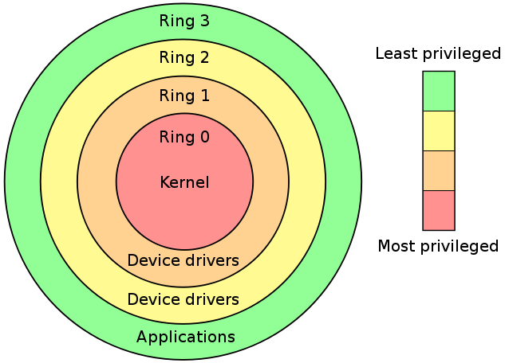
Hình 1 Cơ chế bảo vệ theo vòng
Một chương trình hoạt động tại Ring 0 có đặc quyền cao nhất, được quyền tương tác trực tiếp với phần cứng như CPU, Memory, đĩa cứng…, ngược lại những chương trình chạy ở Ring 3 không có quyền sử dụng trực tiếp CPU, Memory, đĩa cứng, … Để cho phộp cỏc ứng dụng nằm ở Ring có trọng số cao truy cập các tài nguyên được quản lý bởi các chương trình nằm ở Ring có trọng số thấp hơn, Windows xây dựng các cổng đặc biệt giữa các Ring để có thể chuyển quyền điều khiển từ Ring này sang Ring khác, theo các thế hệ Windows thì đó là các ngắt hoặc các lời gọi SYSTEM CALL. Việc quy định chặt chẽ chương trình nào nằm tại Ring nào cộng với việc xây dựng các cổng phù hợp giữa các Ring đảm bảo tính ổn định của hệ thống, đồng thời ngăn chặn các chương trình nằm trong Ring cao sử dụng trái phép (do vô tình hoặc cố ý) các tài nguyên dành cho các chương trình khác nằm tại Ring thấp hơn dẫn đến những sai lệch hay đổ vỡ cho hệ thống (gây ra lỗi màn hình xanh chết chóc trên Windows).
Dựa trên cơ chế phân quyền trên của Windows, Rootkit cũng được phân chia là hai loại: Rootkit trên kernel mode và Rootkit trên user mode. Với những đặc quyền mạnh mẽ của mình, một Rootkit ở mức kernel mode giống như một thành phần của nhân hệ điều hành và do đó nó có khả năng che dấu bản thân tốt hơn rất nhiều so với mức user mode. Ngoài ra, vì có nhiều phần trong kernel của windows là unducumented (không công bố) nên tùy theo mức độ hiểu biết về Windows kernel của những tác giả viết Rootkit (TGVRK) mà Rootkit có khả năng ẩn dấu mạnh yếu khác nhau, nếu mức độ hiểu biết cao, TGVRK có thể tạo ra những Rootkit có rất ít chuyên gia có thể hiểu được. Vì những lợi thế đó nên Rootkit trên kernel mode chiếm đa số và phát triển mạnh ngày nay. Từ cơ chế quản lý theo Ring của Windows cho chúng ta rút ra kết luận nếu nghiên cứu và xử lí được Rootkit ở mức kernel mode thì chúng ta cũng dễ dàng sử lý được các Rootkit trên user mode. Nên trong đồ án này, tác giả sẽ tập trung chủ yếu vào các kĩ thuật, cũng như phương pháp phát hiện và chống lại các Rootkit ở mức kernel mode.

Giải pháp cho Bkav AntiRootkit
Dựa vào những khái niệm và phân loại Rootkit từ bên trên, tác giả sẽ lựa chọn giải pháp cho phần mềm BkavARK. Trước hết, tác giả sẽ trình bày về những yêu cầu cụ thể với phần mềm BkavARK, rồi tiếp theo đó, giải pháp cho BkavARK sẽ được đưa ra.

Các yêu cầu và mục tiêu của BkavARK
Do sự nguy hiểm của các kĩ thuật Rootkit, cũng như sự phát triển mạnh mẽ của Rootkit hiện nay, BKIS mong muốn có một sản phẩm phần mềm để có thể xử lí được Rootkit cũng như những malware khác và đảm bảo được các yêu cầu sau:
- Mục tiêu chính:
- Đảm bảo các yêu cầu chung của một phần mềm như: thân thiện, an toàn, độ bảo mật cao, …
- Hỗ trợ khách hàng diệt các mẫu malware khó, cụ thể ở đây là các rootkit.
- Cung cấp cho bộ phận hỗ trợ khách hàng một công cụ xử lí, lấy mẫu rootkit, malware bằng tay mạnh mẽ, thân thiện.
- Cung cấp cho bộ phận test hàm diệt một công cụ để có thể kiểm tra kết quả hàm diệt nhanh chóng, đạt yêu cầu.
- Cung cấp một công cụ để khám phá hệ thống cho các khách hàng, đồng thời có thể xử lý bằng tay các mẫu malware khó với những khách hàng chuyên nghiệp hơn.
- Yêu cầu về mặt kĩ thuật:
- Đảm bảo cung cấp đầy đủ các chức năng cần thiết để xử lớ cỏc dũng rootkit hiện có, đặc biệt là các mẫu khó như TDL.
- Sử dụng các kĩ thuật đủ mạnh để đảm bảo không bị cỏc dũng rootkit hiện thời qua mặt.
- Tương thích đầy đủ với cỏc dũng WinNT 32 bit hiện tại: Win XP, Win Vista, và Win 7.

Giải pháp BkavARK

Từ những yêu cầu cụ thể nêu ở phần trên, tác giả bắt tay vào lựa chọn giải pháp cho BkavARK. Do kiến trúc chính của hệ điều hành Windows gồm hai phần chính là user mode và kernel mode, trong đó chỉ có phần kernel mode mới có quyền thao tác với các thiết bị phần cứng và có khả năng truy cập đến nhiều vùng nhớ. Do đó BkavARK sẽ phải gồm hai phần tương ứng với hai cấp độ của Windows. Phần trên user mode của BkavARK sẽ là BkavARK.exe, phần dưới kernel mode của BkavARK sẽ là BkavARKDrv.sys. Do đặc điểm của từng tầng trong Windows, từng chức năng tương ứng của hai phần đó sẽ được thiết kế như sau:
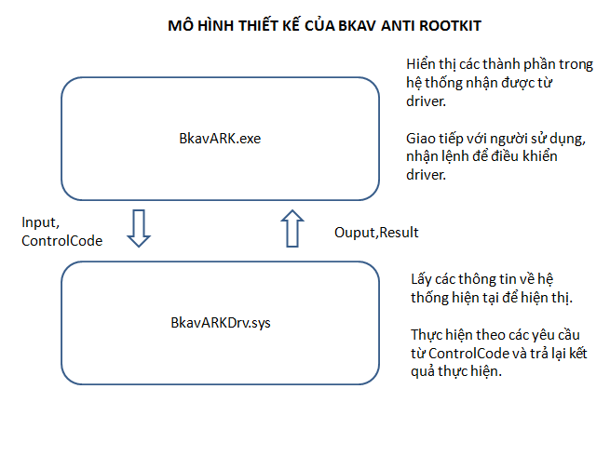
Hình 2 Mô hình thiết kế BkavARK
Phần BkavARK.exe chạy trên user mode có chức năng: hiển thị từng loại đối tượng trong hệ thống nhận được từ driver BkavARKDrv.sys, giao tiếp với người sử dụng để nhận các lệnh điều khiển và truyền các điều khiển đó xuống driver. Thành phần BkavARKDrv.sys được nạp vào kernel mode có chức năng: lấy các thông tin về hệ thống hiện tại để truyền lên cho BkavARK.exe, và thực hiện theo các yêu cầu điều khiển truyền xuống từ BkavARK.exe, các yêu cầu đó có thể là dừng một tiến trình nào đó hay liệt kê danh sách các module trong một tiến trình, v..v..
Tương ứng với mỗi phần chức năng khác nhau, chúng ta sẽ có một giao diện hiện thị tương ứng, trên đó sẽ có phần lựa chọn cho người dùng tương tác với chương trình. Từ những tương tác đó, hệ thống sẽ xử lớ cỏc kết quả tương ứng rồi hiển thị đúng.
Nhiệm vụ cho tác giả ngoài việc đảm bảo các chức năng của phầm mềm với đầy đủ các kĩ thuật phát hiện Rootkit còn cần đảm bảo sự liên lạc chính xác giữa hai mức kernel mode và user mode của chương trình, đảm bảo sự tương thích của driver với các phiên bản windows khác nhau.

Những phân tích cụ thể về từng kĩ thuật: hook, inline hook, DKOM và phương án xử lí cho từng loại này sẽ được tác giả trình bày cụ thể trong phần tiếp theo.

Chương 2: Cơ sở lý thuyết và phương án cụ thể cho từng kĩ thuật Rootkit

Do các Rootkit ở mức kernel mode gắn liền với cách thức hoạt động cũng như kiến trúc của hệ điều hành, mà cụ thể ở đây là Windows, nên việc tìm hiểu về các thành phần trong nhân hệ điều hành Windows là một nhiệm vụ quan trọng trong đồ án. Các kĩ thuật của Rootkit và phương án xử lí với từng kĩ thuật này cũng là một nội dung nền tảng cho toàn đồ án. Trong chương này tác giả sẽ trình bày về một vài đặc điểm của các hệ điều hành, và cụ thể với hệ điều hành Windows. Phần nội dung còn lại trong chương là các kĩ thuật của Rootkit và phương án xử lí.

Nói chung về hệ điều hành
Hệ điều hành là một chương trình hay một hệ chương trình hoạt động giữa người sử dụng (user) và phần cứng của máy tính. Mục tiêu của hệ điều hành là cung cấp một môi trường để người sử dụng có thể thi hành các chương trình. Nó làm cho máy tính dễ sử dụng hơn, thuận lợi hơn và hiệu quả hơn.
Hệ điều hành là một phần quan trọng của hầu hết các hệ thống máy tính. Một hệ thống máy tính thường được chia làm bốn phần chính : phần cứng, hệ điều hành, các chương trình ứng dụng và người sử dụng.
Hệ điều hành có thể được coi như là bộ phân phối tài nguyên của máy tính. Nhiều tài nguyên của máy tính như thời gian sử dụng CPU, vùng bộ nhớ, vùng lưu trữ tập tin, thiết bị nhập xuất v.v… được các chương trình yêu cầu để giải quyết vấn đề. Hệ điều hành hoạt động như một bộ quản lý các tài nguyên và phân phối chúng cho các chương trình và người sử dụng khi cần thiết. Do có rất nhiều yêu cầu, hệ điều hành phải giải quyết vấn đề tranh chấp và phải quyết định cấp phát tài nguyên cho những yêu cầu theo thứ tự nào để hoạt động của máy tính là hiệu quả nhất. Một hệ điều hành cũng có thể được coi như là một chương trình kiểm soát việc sử dụng máy tính, đặc biệt là các thiết bị nhập xuất.
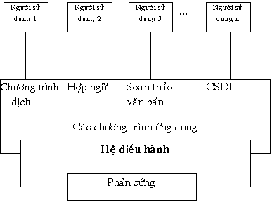
Hình 3 Vị trí của hệ điều hành trong hệ thống tính toán

Hệ điều hành WinNT

- Cơ bản về WinNT
Phần tiếp theo sẽ trình bày cụ thể hơn các thành phần trong kiến trúc của các Windows NT, bao gồm WinXP, Win Vista, Win 7.
Trong một hệ thống WinNT bao gồm các thành phần cơ bản sau:
HAL ( hardware abstraction layer) : Tầng cung cấp sự trừu tượng hoá phần cứng, che dấu các khác biệt của phần cứng nhắm đến khả năng dễ mang chuyển của WinNT.
Hạt nhân (kernel) : là thành phần cốt lõi của WinNT. Chịu trách nhiệm điều phối tiến trình, cung cấp các cơ chế đồng bộ hoá, xử lý ngắt va xử lý ngoại lệ. Đây cũng là phần giao tiếp với HAL, chuyển các ngắt phát sinh thành những tập chuẩn được qui định trước. Hạt nhân được thiết kế hướng đối tượng, sử dụng 2 tập đối tượng: Thứ nhất là cỏc cỏc đối tượng điều phối và đồng bộ như events, mutants, mutexes, semaphores, threads và timers; Thứ hai là các đối tượng kiểm soát: procedure calls, interrupts, power status, processes, profiles.
Tầng điều hành (Executive): cung cấp các dịch vụ cơ bản mà tất cả các hệ thống con khác nhau đều có thể sử dụng . Bao gồm :
- Quản lý đối tượng : cung cấp các phương thức chuẩn để thao tác đối tượng như create, open, close, delete, query name, parse, security.
- Quản lý tiến trình: cung cấp các phương thức tạo và hủy tiến trình, tiểu trình.
- Quản lý bộ nhớ ảo và quản lý xuất nhập : tích hợp chặt chẽ các chiến lược phân trang với điều phối đĩa.
- Hỗ trợ gọi hàm cục bộ : tối ưu hoá cơ chế trao đổi thông điệp trên cơ sở chia sẻ bộ nhớ chung.
- Hỗ trợ an toàn và bảo mật : cung cấp các dịch vụ kiểm tra , bảo vệ đối tượng trong thời gian thực thi.
Các hệ thống con (subsystems) : gồm những tiến trình hệ thống nhưng hoạt động trong chế độ user, chịu trách nhiệm tạo mội trường thuận lợi cho các ứng dụng thi hành. Đây là các lớp dịch vụ được xây dựng dựa trên nền tảng các dịch vụ gốc nhưng hướng về các ứng dụng vốn được phát triển trên cho các hệ điều hành khác. Mỗi hệ thống con cung cấp một API cho một hệ điều hành nào đó. Win32 là môi trường hoạt động chính, khi phát hiện một ứng dụng khác Win32, tiến trình tương ứng sẽ được chuyển sang hệ thống con thích hợp.
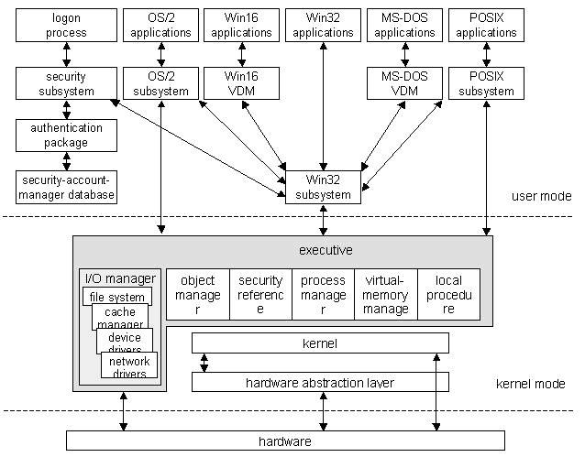
Hình 4 Kiến trúc hệ điều hành Windows

- Một vài thành phần cơ bản của WinNT
Quản lý tiến tình
Một chương trình không thực hiện được gì cả nếu như nó không được CPU thi hành. Một tiến trình là một chương trình đang được thi hành, nhưng ý nghĩa của nó còn rộng hơn. Một công việc theo lô là một tiến trình. Một chương trình người dùng chia xẻ thời gian là một tiến trình, một công việc của hệ thống như soopling xuất ra máy in cũng là một tiến trình.
Một tiến trình phải sử dụng tài nguyên như thời gian sử dụng CPU, bộ nhớ, tập tin, các thiết bị nhập xuất để hoàn tất công việc của nó. Các tài nguyên này được cung cấp khi tiến trình được tạo hay trong quá trình thi hành. Khi tiến trình được tạo, nó sử dụng rất nhiều tài nguyên vật lý và luận lý.cũng như một số khởi tạo dữ liệu nhập. Ví dụ , khảo sát tiến trình hiển thị trạng thái của tập tin lên màn hình. Đầu vào của tiến trình là tên tập tin, và tiến trình sẽ thực hiện những chỉ thị thích hợp, thực hiện lời gọi hệ thống để nhận được những thông tin mong muốn và hiển thị nó lờn màn hình. Khi tiến trình kết thúc, hệ điềỷu hành sẽ tái tạo lại các tài nguyên có thể được dùng lại..
Một tiến trình là hoạt động (active) hoàn toàn-ngược lại với một tập tin trên đĩa là thụ động (passive)-với một bộ đếm chương trình cho biết lệnh kế tiếp được thi hành.Việc thi hành được thực hiện theo cơ chế tuần tự , CPU sẽ thi hành từ lệnh đầu đến lệnh cuối.
Một tiến trình được coi là một đơn vị làm việc của hệ thống. Một hệ thống có thể có nhiều tiến trình cựng lúc , trong đó một số tiến trình là của hệ điều hành, một số tiến trình là của người sử dụng. các tiến trình này có thể diễn ra đồng thời.
Vai trò của hệ điều hành WinNT trong việc quản lý tiến trình là :
- Tạo và hủy các tiến trình của người sử dụng và của hệ thống.
- Ngưng và thực hiện lại một tiến trình.
- Cung cấp cơ chế đồng bộ tiến trình.
- Cung cấp cách thông tin giữa các tiến trình.
- Cung cấp cơ chế kiểm soát deadlock.
Các thành phần này sẽ được quản lý bởi một đối tượng tiến trình trong nhân hệ điều hành WinNT, gọi là EPROCESS, sẽ được TGĐA trình bày cụ thể hơn ở phần sau.
Quản lý bộ nhớ ảo
Để tối ưu hóa quá trình hoạt động của CPU và tốc độ của máy tính, một số tiến trình được lưu giữ trong bộ nhớ. Có rất nhiều kế hoạch quản trị bộ nhớ do có nhiều ứng dụng bộ nhớ khác nhau và hiệu quả của các thuật toán phụ thuộc vào tùy tình huống cụ thể. Lựa chọn một thuật toán cho một hệ thống được mô tả trước phụ thuộc vào nhiều yếu tố, đặc biệt là phần cứng của hệ thống.
Hệ điều hành có những vai trò như sau trong việc quản lý bộ nhớ chính :
- Lưu giữ thông tin về các vị trí trong bộ nhớ đã được sử dụng và ai sử dụng.
- Quyết định tiến trình nào được nạp vào bộ nhớ chính, khi bộ nhớ đã có thể dùng được.
- Cấp phát và thu hồi bộ nhớ khi cần thiết.
Windows NT quản lý bộ nhớ ảo bằng kĩ thuật phân trang với mỗi trang có kích thước 4KB và sử dụng 32 bit để quản lý bộ nhớ ảo nên sẽ quản lý được tối đa 4GB bộ nhớ ảo.
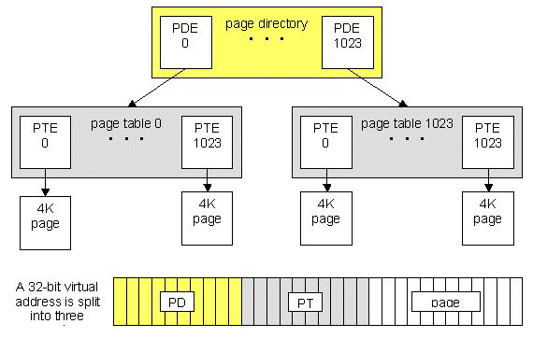
Hình 5 Quản lý bộ nhớ phân trang trong Windows NT
Hệ thống tập tin
WinNT hỗ trợ nhiều hệ thống tập tin khác nhau, như FAT16, FAT32 và đặc điểm là hệ thống tập tin NTFS với các đặc điểm của NTFS như sau:
- Sử dụng địa chỉ 64-bit cho kích thước ổ đĩa, kích thước file, … nên hỗ trợ được các đĩa cứng có dung lượng lớn cho đến rất lớn.
- Có khả năng mở rộng kiểm soát an toàn cho mỗi tập tin
- Sử dụng tên tệp dài với mã hóa UNICODE
- Ghi nhận lại log trong các giao tác trong file \$LOGFILE, nên có thể khôi phục lại một số trường hợp file lỗi dựa vào log trong đây.
- Các cluster tự do được ghi nhận trong system file, \$BITMAP
- Các cluster hỏng được ghi nhận trong system file, \$BADCLUS
- Các cluster đang sử dụng được ghi nhận trong master file table
- Mỗi file trong WinNT được mô tả bởi tối thiểu một mẫu tin trong master file table (MFT)
- Tất cả các file đều được ánh xạ vào MFT, kể cả chính MFT, thuận lợi cho tìm kiếm.
- Cấu trúc EPROCESS trong Windows và sự thay đổi qua các phiên bản:
Phần tiếp theo, TGĐA trình bày về một cấu trúc quan trọng dùng trong nhân của hệ điều hành Windows NT và sự thay đổi của nó theo các phiên bản khác nhau. Phần nội dung này nhằm minh họa một ví dụ về sự thay đổi các cấu trúc trong nhân hệ điều hành. Ngoài sự thay đổi về cấu trúc thì các cơ chế về bảo mật cũng thường được chỉnh sửa qua các phiên bản hệ điều hành. Nhằm làm nổi bật sự thay đổi này, TGĐA tập trung vào thành phần VadRoot (Xem thêm phụ lục A) , đây là một thành phần của cấu trúc EPROCESS, có giá trị trỏ đến gốc của một cấu trúc cây cân bằng lưu toàn bộ các module trong một tiến trình xác định nào đó.
Trên Win XP, giá trị VadRoot có thể lấy tại offset 0x11c tính từ đầu của cấu trúc EPROCESS.
ntdll!_EPROCESS
0x000 Pcb : _KPROCESS ….
0x084 UniqueProcessId : Ptr32 Void
….
0x11c VadRoot : Ptr32 Void
0x120 VadHint : Ptr32 Void
0x124 CloneRoot : Ptr32 Void
…
0x258 Cookie : Uint4B
Hình 6 EPROCESS trên Windows XP
Nhưng trên Win Vista (kể cả các win Vista sevice pack 1, 2), thì cấu trúc trờn đó thay đổi như sau:
nt!_EPROCESS
0x000 Pcb : _KPROCESS …
0x09c UniqueProcessId : Ptr32 Void
…
0x238 VadRoot : _MM_AVL_TABLE
0x258 Cookie : Uint4B
0x25c AlpcContext : _ALPC_PROCESS_CONTEXT
Hình 7 EPROCESS Windows Vista
Cũng tương tự thế, trên Win7 thì cấu trúc EPROCESS trờn đó được đổi lại thành như sau:
nt!_EPROCESS
0x000 Pcb : _KPROCESS
…
0x0b4 UniqueProcessId : Ptr32 Void
…
0x278 VadRoot : _MM_AVL_TABLE
…
0x2bc TimerResolutionStackRecord : Ptr32 _PO_DIAG_STACK_RECORD
Hình 8 EPROCESS Windows 7
Ngoài việc thay đổi địa chỉ offset của trường VadRoot thỡ trờn Win Vista và Win 7 cấu trúc của biến VadRoot cũng thay đổi. Từ việ tìm hiểu các cấu trúc _MM_AVL_TABLE, _MMADDRESS_NODE (Phụ lục A) kết hợp với thực nghiệm ta có con trỏ tới gốc của cây cân bằng lưu trữ toàn bộ các module trong một tiến trình sẽ nằm tại offset thứ 8 tính từ địa chỉ đầu của cấu trúc VadRoot trên.
Những sai khác trên sẽ được tìm ra nhờ việc đọc các đoạn code của các file kernel hệ điều hành nhờ các công cụ dịch ngược mã nguồn, mà cụ thể ở đây là công cụ IDA Pro.
Từ những sai khác trên giữa các phiên bản hệ điều hành Windows đòi hỏi phần mềm anti Rootkit xây dựng đươc phải có khả năng tương thích với sự thay đổi này mà không cần xây dựng cho mỗi phiên bản hệ điều hành một bản phần mềm khác nhau. Giải pháp đưa ra ở đây là, khi cần truy xuất đến một trường nào đó trong một cấu trúc, phần mềm sẽ không sử dụng các offset cố định để lấy thông tin. Thay vào đó, một biến lưu những offset này sẽ được sử dụng. Tựy thuộc vào phần mềm đang hoạt động trên phiên bản Windows nào thì ta sẽ sử dụng tham số tương ứng sẽ được sử dụng. Việc áp dụng cơ chế trên cho phép chúng ta có thể sử dụng gần như các đoạn mã giống nhau hoàn toàn cho các phiên bản khác nhau của hệ điều hành.

Các kĩ thuật của Rootkit và phương pháp chống lại

Từ những kiến trúc về hệ điều hành WinNT, TGĐA sẽ tiếp tục trình bày về các kĩ thuật mà Rootkit sử dụng để có thể ẩn mình khỏi sự phát hiện của người sử dụng cũng như các công cụ kiểm soát hệ thống, và phương pháp phát hiện ra sự ẩn đó. Phần tiếp theo bao gồm ba kĩ thuật cơ bản nhất của Rootkit và phương pháp phát hiện ra những Rootkit sử dụng những kĩ thuật này.

Hook các hàm hệ thống
- Hook các hàm hệ thống là gì?
Bản chất của kĩ thuật hook chính là việc thay thế địa chỉ của dịch vụ trong hệ thống bằng địa chỉ hàm của người phát tán và từ đó có thể kiểm soát những phần của hệ thống mà kẻ phát tán mong muốn.
Vì địa chỉ các ngắt hay các dịch vụ được lưu trữ trong một bảng liên tiếp các địa chỉ nên chỉ cần số hiệu của ngắt hay dịch vụ, ta có thể sửa nội dung của một phần tử trong bảng đó, việc đó tương đương với sửa địa chỉ thực thi của dịch vụ hay ngắt đó.

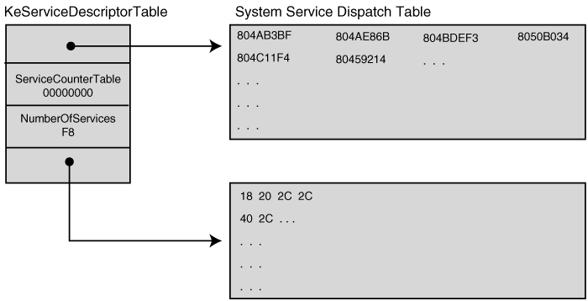
Hình 9 Mô tả các hàm trong hệ thống
Từ việc tìm được địa chỉ mô tả các bảng trong hệ thống, Rootkit chỉ việc thay đổi một địa chỉ cụ thể của hàm trong hệ thống đến một hàm mới do Rootkit kiểm soát và tùy từng tình huống sẽ thay đổi kết quả trả về hay tham số đầu vào cho hàm đó để đạt mục đích của Rootkit.
- Phương pháp phát hiện Hook
Phương pháp đơn giản để phát hiện Hook chính là so sánh bảng các hàm hiện tại trong hệ thống với bảng các hàm chuẩn (được lưu trữ lại hoặc được lấy trực tiếp từ các file gốc trên ổ đĩa). Nếu phép so sánh tìm thấy sự khác nhau thì ta có thể kết luận hàm tương ứng của hệ thống đã bị hook. Từ địa chỉ mới của hàm, chúng ta có thể lần ngược ra xem module nào của hệ thống đã hook hàm này, từ đó tìm được nguồn gốc của hook và sẵn sàng xử lí.
- Giải pháp khôi phục Hook
Cùng với phương án phát hiện hook bên trên, chúng ta đi tới giải pháp khôi phục lại Hook. Vì chúng ta biết giá trị ban đầu trong các bảng đó, cũng như module nào thực hiện việc Hook nờn cú một phương án đó là chúng ta sẽ dừng hoạt động của module và khôi phục lại giá trị gốc trong bảng các hàm hệ thống.

Inline hook
- Inline Hook là gì?

Cũng có mục đích nhằm kiểm soát một dịch vụ nào đó trong hệ thống nhưng thay bằng việc ta thay địa chỉ của dịch vụ trong bảng các dịch vụ trỏ đến đoạn code viết sẵn của ta, thì ta sẽ đến trực tiếp nội dung của hàm và chọn một lệnh hợp ngữ phù hợp để sửa thành lệnh jmp hay calll đến đoạn mã kiểm soát của ta. Vì đi sâu vào nội dung của hàm nên kĩ thuật này khó phát hiện hơn và cũng khó khôi phục lại hệ thống.
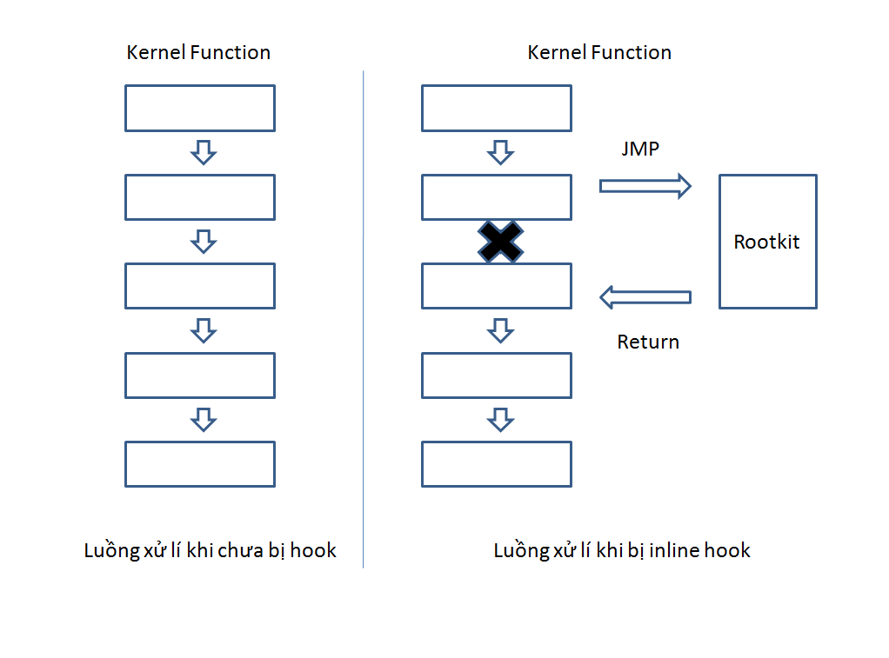
Hình 10 Mô hình Inline Hook
- Phát hiện Inline hook
Giống như phương pháp phát hiện hook bên trên, việc so sánh với các giá trị chuẩn của các moduel trong hệ thống cho phép ta phát hiện được sự khác nhau giữa các module với giá trị chuẩn, tuy nhiên vì nhiều lí do, trong hệ thống có thể tồn tại sự khác biệt này mà không phải là do các Rootkit can thiệp. Do đó phương pháp của chúng ta là tại những điểm phát hiện được sự sai khác trong các module, ta sẽ duyệt qua các đoạn lệnh hợp ngữ và ta tìm ra những đoạn lệnh hợp ngữ có khả năng chuyển hướng thực hiện từ module này sang module khác (ở đây là các lệnh jmp hay call). Nếu các lệnh này thực sự chuyển quyền điều khiển của hệ thống sang module khỏc thỡ ta kết luận dịch vụ của hệ thống đã bị inline hook tại điểm đó, và từ đó ta sẽ tìm ra được module khác, từ đó có thể tìm ra nguồn gốc bị hook.

- Giải pháp khôi phục Inline Hook

Cũng giống như phương án xử lý hook bên trên, vì biết được module nào gây ra inline hook nên ta có thể dừng hoạt động của module đó, kèm theo việc khôi phục lại các đoạn mã gốc của module bị hook trên bộ nhớ thật.

DKOM
- DKOM là gì?

DKOM là viết tắt của Direct Kernel Object Manupulation, tức là kĩ thuật sửa trực tiếp vào khu vực dữ liệu về các đối tượng trong nhân hệ điều hành. Windows quản lý các thành phần trong kernel như là các đối tượng (object) với rất nhiều loại đối tượng khác nhau: Process, Thread, File, Registry Key, …
Các đối tượng này được lưu trữ trong bộ nhớ của kernel nên có thể bị truy cập từ một đoạn mã thực thi bất kì trong hệ thống, và cũng có thể bị thay đổi.
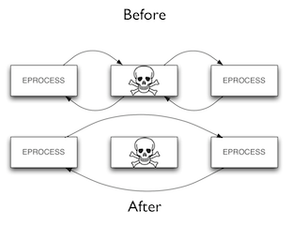
Hình 11 Minh họa phương pháp DKOM

Việc sửa trực tiếp vào các dữ liệu này một cách hợp lý có thể ẩn dấu một đối tượng nào đó với hệ điều hành. Hình vẽ trên mô tả hình ảnh sửa một danh sách liên kết đôi để ẩn một đối tượng ở giữa..

- Phương pháp phát hiện DKOM

Việc phát hiện DKOM sẽ khó khăn hơn rất nhiều, vì bản thân các hàm của hệ thống không bị thay đổi mà phần bị thay đổi là các dữ liệu của hệ thống. Do đó, để phát hiện được chúng ta cần duyệt qua tất cả các dấu vết của các đối tượng còn lại trong hệ thống, nếu các dấu vết này chưa bị xóa hết, ta có thể tìm ra đối tượng tương ứng.
Ví dụ với việc tỡm cỏc tiến trình:
- Gọi bằng dịch vụ hệ thống nhưNtQuerySystemInformation
- Dò từ một đối tượng trong bảng danh sách liên kết từ tiến trình hiện tại.
- Dò từ danh sách các tiểu trình đang chạy để lần ngược lại xem nó thuộc tiến trình nào.
- Dò từ bảng các đối tượng trong hệ thống

Công cụ sử dụng

IDE lập trình được tác giả sử dụng là bộ Visual Studio 2008. Trong đó phần BkavARK.exe được lập trình trên bộ thư viện có sẵn MFC của Microsoft. MFC hỗ thiết kế giao diện tốt, và có khả năng tương thích với nhiều phiên bản của Windows, các lớp khác trong đồ án là do TGĐA tự xây dựng.
Phần BkavARKDrv.sys là được lập trình trên nên bộ Win DDK của Microsoft. Ngoại trừ những hàm cung cõp sẵn trong thư viện thì module khác trong kernel mode được sử dụng cũng được TGĐA tự xây dựng.

Phần 2: Những kết quả đạt được

Phần này TGĐA sẽ trình bày chi tiết kết quả phân tích thiết kế BkavARK cũng như các kết quả đã đạt được, các kết quả thử nghiệm hệ thống của chương trình.
Chương 3: Kết quả phân tích, thiết kế Bkav AntiRootkit
Chương 4: Kết quả cài đặt thử nghiệm

Chương 3: Kết quả phân tích, thiết kế Bkav Anti Rootkit

Từ giải pháp thiết kế chương trình BkavARK gồm hai phần chạy trên hai chế độ user mode và kernel mode của BkavARK, chúng ta sẽ đi vào chi tiết thiết kế từng phần. Tuy mỗi chức năng thiết kế của Bkav gồm hai phần chạy trên user mode và kernel mode, nhưng để thuận tiện khi trình bày, TGĐA sẽ nhập hai khối đó vào như là một module duy nhất trong quan hệ giữa các module khác nhau của chương trình với nhau.

Các biểu đồ use case:

Phần này TGĐA sẽ trình bày về các use case của hệ thống và bản miêu tả cho từng use case.

Phần quản lý các tiến trình và liên quan
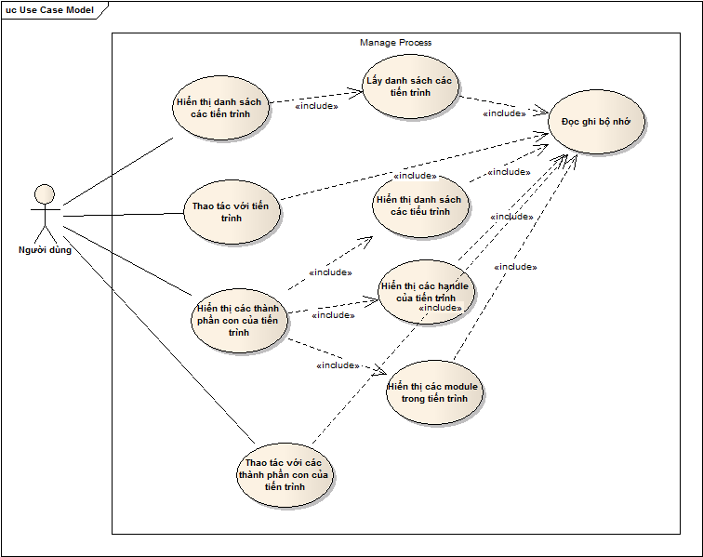
Hình 12 Use case quản lý tiến trình
UCSEC01 – Hiển thị danh sách các tiến trình
Yêu cầu | Hiển thị danh sách các tiến trình trong hệ thống. Có khả năng so sánh để nhận biết các tiến trình ẩn. Có khả năng cập nhất lại danh sách các tiến trình theo điều khiển của người sử dụng.
Tác nhân | Người sử dụng

UCSEC02 – Lấy danh sách các tiến trình
Yêu cầu | Lấy danh sách các tiến trình từ trong hệ thống bằng các hàm chuẩn của Windows cũng như bằng driver của BkavARK.
Tác nhân | Người sử dụng

UCSEC05 – Hiển thị danh sách các tiểu trình
Yêu cầu | Liệt kê được toàn bộ danh sách các tiểu trình trong một tiến trình cùng các thông tin liên quan đến trạng thái, địa chỉ, … của các tiểu trình đó.
Tác nhân

UCSEC06 – Hiển thị các handle của tiến trình
Yêu cầu | Hiển thị danh sách các handle của một tiến trình cùng nội dung của nó cũng như các thông tin cần thiết liên quan.
Tác nhân

UCSEC07 – Hiển thị các module trong tiến trình
Yêu cầu | Hiển thị danh sách các module trong một tiến trình kèm theo các tham số cần thiết liên quan như kích thước, Base, đường dẫn, …
Tác nhân | Người sử dụng

UCSEC08 – Đọc ghi bộ nhớ
Yêu cầu | Cung cấp khả năng đọc ghi bộ nhớ trong kernel mode và trong một tiến trình bất kì một cách chính xác, an toàn.
Tác nhân

Phần quản lý các kernel hook
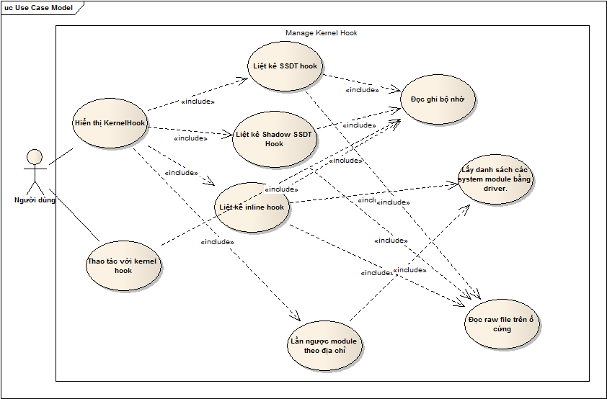
Hình 13 Use case về hook trong hệ thống

UCSEC09 – Hiển thị kernel hook
Yêu cầu | Hiển thị đầy đủ danh sách các hook trong các tab tương ứng là: SSDH Hook, Shadow SSDT Hook, Inline Hook, … và các thông tin cần thiết như module bị hook, …
Tác nhân | Người sử dụng

UCSEC10 – Thao tác với kernel hook
Yêu cầu | Cung cấp các lựa chọn cho người sử dụng như: làm mới danh sách các hook, khả năng khôi phục hook, kh
Tác nhân | Người sử dụng

UCSEC11 – Liệt kê SSDT Hook
Yêu cầu | Thực hiện việc quét hệ thống để nhận diện và liệt kê ra danh sách các SSDT Hook
Tác nhân

UCSEC12 – Liệt kê SSDT Shadow Hook
Yêu cầu | Thực hiện việc quét hệ thống để nhận diện và liệt kê ra danh sách các SSDT Shadow Hook
Tác nhân

UCSEC13 – Liệt kê Inline Hook
Yêu cầu | Từ danh sách các system module, quét toàn bộ các section trong các module này để nhận diệt và liệt kê danh sách các điểm (hay hàm) bị inline hook.
Tác nhân

UCSEC14 – Lấy danh sách các system module
Yêu cầu | Dùng driver của BkavARK lấy toàn bộ danh sách các system module hiện tại trong hệ thống. Phần này tổng hợp nhiều kĩ thuật khác nhau để có thể lấy được đầy đủ các system module.
Tác nhân

UCSEC15 – Lần ngược module theo địa chỉ
Yêu cầu | Từ một địa chỉ bất kì trên kernel mode hay trong một tiến trình, tìm ra xem địa chỉ đó nằm trong module nào (ở dưới kernel mode là xem thuộc module driver nào, còn ở trên user mode thì xem thuộc module dll nào)
Tác nhân

UCSEC16 – Đọc Raw File trên ổ cứng
Yêu cầu | Cung cấp khả năng đọc nội dung file trên ổ cứng thông qua đường dẫn của nó. Có khả năng đọc trực tiếp từ raw disk, không thông qua các hàm cung cấp sẵn của hệ điều hành.
Tác nhân | Người sử dụng

Phần quản lý file system
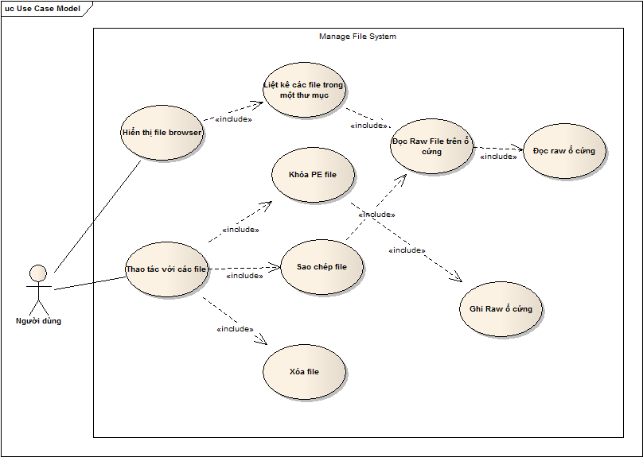
Hình 14 Use Case quản lý hệ thống file

UCSEC17 – Hiển thị file browser
Yêu cầu | Hiển thị các file trong các thư mục bằng các hàm đọc dữ liệu từ ổ cứng tự xây dựng.
Tác nhân | Người sử dụng

UCSEC18 – Liệt kê các file trong một thư mục
Yêu cầu | Đọc các header từ ổ cứng và đưa ra danh sách các file trong một thư mục, có khả năng phát hiện ra các file bị ẩn.
Tác nhân

UCSEC19 – Đọc Raw ổ cứng
Yêu cầu | Đọc trực tiếp nội dung của ổ cứng bằng các hàm do driver cung cấp, không sử dụng các hàm api có sẵn của Windows nhằm tránh kiểm soát của các Rootkit.
Tác nhân

UCSEC20– Thao tác với các file
Yêu cầu | Có khả năng thao tác trực tiếp với các file đã hiển thị trên giao diện của file browser. Cung cấp các khả năng như khóa một file thực thi, xóa file, hay sao chép file.
Tác nhân | Người sử dụng

UCSEC21 – Khóa PE file
Yêu cầu | Cung cấp khả năng khóa một file PE, sau khi khóa file PE thì file thực thi này sẽ không thể chạy được. Phần khóa file này sẽ khóa file nằm trên ổ cứng.
Tác nhân

UCSEC22 – Sao chép file
Yêu cầu | Cung cấp khả năng sao chép file bằng cách đọc raw disk và ghi nội dung file đó ra một vị trí mới.
Tác nhân

UCSEC23 – Xóa file
Yêu cầu | Xóa một file biết đường dẫn đầy đủ đến file đó. Có khả năng xóa các file được bảo vệ, các file đang thực thi, …
Tác nhân

UCSEC24 – Ghi Raw ổ cứng
Yêu cầu | Ghi trực tiếp xuống ổ cứng không thông qua các hàm API của Windows.
Tác nhân

Phần quản lý system module
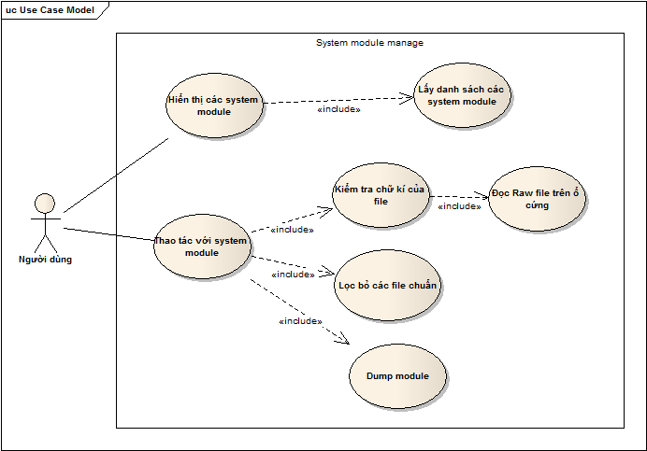
Hình 15 Use Case phần system module

UCSEC26 – Hiển thị các system module
Yêu cầu | Hiển thị danh sách các system module trong hệ thống, có khả năng xác định các system module bị ẩn. Ngoài ra còn hiển thị đầy đủ các thông tin liên quan như: kích thước, đường dẫn, Base, …
Tác nhân | Người dùng

UCSEC27 – Thao tác với system module
Yêu cầu | Cung cấp các khả năng thao tác với từng system module trong danh sách các system module nhận được ở trên.
Tác nhân | Người dùng

UCSEC28 – Lọc bỏ các file chuẩn
Yêu cầu | Có khả năng lọc bỏ các file chuẩn trong hệ thống, hỗ trợ khả năng
Tác nhân

UCSEC29 – Dump module
Yêu cầu | Dump một module trực tiếp từ bộ nhớ xuống ổ đĩa. Có khả năng fix sơ bộ lại header của các file được dump xuống.
Tác nhân

Phần mạng (Network)

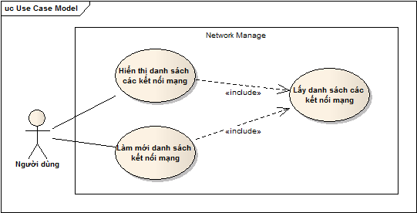
Hình 16 Use case phần network

UCSEC30 – Hiển thị danh sách các kết nối mạng
Yêu cầu | Hiển thị danh sách các kết nối mạng trong hệ thống. Bao gồm các kết nối IP, Ipv6, UDP, UDPv6 và các thông tin liên quan như các cổng (port), IP nguồn – đích của kết nối.
Tác nhân

UCSEC31 – Làm mới danh sách các kết nối mạng
Yêu cầu | Làm mới danh sách các kết nối mạng theo danh sách các kết nối hiện tại trong hệ thống.
Tác nhân

UCSEC32 – Lấy danh sách các kết nối mạng
Yêu cầu | Lấy đầy đủ danh sách các kết nối mạng trong hệ thống.
Tác nhân

Thiết kế các lớp

Phần này sẽ trình bày về danh sách các lớp, mối quan hệ giữa các lớp của BkavARK.
Vì phần BkavARK.exe trên user mode được viết trên bộ thư viện MFC cung cấp sẵn của Microsoft nờn cú thờm cỏc lớp điều khiển giao diện tương ứng với từng thành phần khác nhau. Những điều khiển giao diện này sẽ được TGĐA trình bày trong phần thiết kế các lớp tiếp theo.
Trước tiên TGĐA trình bày về các lớp cần thiết và quan hệ giữa các lớp này với nhau, chi tiết miêu tả cụ thể về từng lớp sẽ được trình bày bên dưới. Hình vẽ tiếp theo liệt kê đầy đủ các lớp quan trọng nhất của toàn bộ dự án. Ngoài ra vì việc đọc ghi dữ liệu trực tiếp trên bộ nhớ (cả ở user mode và kernel mode) là rất phổ biến nên những hàm này được tác giả thiết kế thành các hàm toàn cục để có thể sử dụng từ bất kì lớp nào trong toàn bộ dự án.
Hình 17 Mô hình các lớp cơ bản và quan hệ giữa các lớp

Các lớp liên quan đến tiến trình
Hình 18 Mô hình lớp phần tiến trình
Class: CProcessPage
Chức năng: Quản lý giao diện phần các tiến trình, giao tiếp với người sử dụng để nhận các điều khiển về xử lý tiến trình như: Dừng, khôi phục, kết thúc, … tiến trình để truyền xuống mức kernel mode thực hiện. Ngoài ra lớp này còn có khả năng gọi ra cửa hiển thị các thông tin liên quan đến tiến trình đó tùy theo lựa chọn của người dùng. Xem phụ lục (2-1) để biết chi tiết các phương thức và thành phần con của lớp này.
Class: Cprocess
Chức năng: Liệt kê được toàn bộ các tiến trình trong hệ thống bằng các hàm trong kernel mode cũng như các hàm API của Windows, từ đó so sánh và đánh dấu các tiến trình đặc biệt như: các tiến trình ẩn, tiến trình bị hủy chưa hoàn toàn, … Xem phụ lục (2-2) để biết chi tiết các phương thức và thành phần của lớp con này.
Class: CprocessSupport
Chức năng: Quản lý các cửa sổ hiển thị các thành phần của một process như: danh sách các handle, danh sách các module, danh sách các tiến trình. Cung cấp các lựa chọn cho người sử dụng thao tác với từng thành phần con của tiến trình đó như: đóng một handle; dừng, khôi phục, ngừng hoạt động một tiến trình; hay dump một module từ trên bộ nhớ xuống ổ đĩa. Xem phụ lục (2-3) để biết chi tiết các phương thức và thành phần của lớp con này.
Class: CmoduleSupport
Chức năng: Hỗ trợ quản lý giao diện phần tìm kiếm theo tờn cỏc handle hay module của một tiến trình. Xem phục lục (2-4) để biết thiết kế chi tiết của lớp này.

Các lớp liên quan đến hook trong nhân hệ thống
Hình 19 Mô hình lớp Kernel Hook

Class: CkernelHookPage
Chức năng: Quản lý giao diện chung của toàn bộ phần hiển thị các kernel hook.
Class: ChookSupport
Chức năng: Cung cấp đầy đủ các hàm hỗ trợ cho việc tìm kiếm, định vị, hay lưu lại dữ liệu về các loại hook tìm được.
CsystemIdtHook
Chức năng: Lấy thông tin về toàn bộ bảng ngắt hiện tại trong hệ thống. Có khả năng lấy bảng IDT theo tất cả các processor trong hệ thống. Ngoài ra còn có thể lấy được địa chuẩn của từng hàm xử lí ngắt trong bảng ngắt để từ đó có thể phát hiện ra các hook bảng IDT.
Class: CinlineHook
Chức năng: Quét được các hook inline trong từng system module bằng cách so sánh phần mã thực thi hiện tại của các module trên bộ nhớ với module đú trờn đĩa nhằm tìm ra những điểm bị hook và lưu trữ lại phục vụ cho việc hiển thị vào vị trí tương ứng
Class: CssdtHook
Chức năng: Quét bảng SSDT (System Service Descriptor Table) trong hệ thống, đồng thời so sánh với bảng SSDT chuẩn lấy được từ các module hệ thống trên ổ đĩa nhằm phát hiện ra hook trên bảng SSDT và lưu lại.
Class: CShadowSSDTHook
Chức năng: Quét bảng Shadow SSDT (Shadow System Service Descriptor Table) trong hệ thống, đồng thời so sánh với bảng Shadow SSDT chuẩn lấy được từ các module hệ thống trên ổ đĩa nhằm phát hiện ra hook trên bảng Shadow SSDT và lưu lại.

Các lớp liên quan đến phần xử lý hệ thống file
Hình 20 Mô hình lớp File Browser
Class: CfileBrowserPage
Chức năng: Cung cấp một giao diện khám phá toàn bộ hệ thống file. Quản lý giao diện giao tiếp với hệ thống file, nhận các lệnh như: Xóa file, sao chép file, … để ghi chuyển đến những vùng phù hợp nhằm tiếp tục xử lý.
Class: CProxyFileFunction
Chức năng: Cung cấp các hàm xử lý (đọc – ghi) trực tiếp lên ổ đĩa cứng không qua các hàm API cung cấp bởi hệ điều hành để thoát hoàn toàn khỏi kiểm soát của Rootkit trong việc đọc ghi dữ liệu lên ổ đĩa cứng. Từ đó cung cấp các hàm có prototype giống như của Microsof t để thao tác trực tiếp với các file. Những hàm proxy này sẽ được sử dụng bất cứ khi nào chương trình BkavARK có nhu cầu thao tác với các file trên ổ đĩa.
Class: CFileSupport
Chức năng: Cung cấp thêm một số phương thức hộ trợ việc thao tác với các file như các phương thức sao chép toàn bộ nội dung file, phương thức kiểm tra chữ kí cho một file.
Class: CNTfsLib
Chức năng: Mô phỏng lại khả năng xử lý trực tiếp với ổ đĩa của các hàm chuẩn trong Windows nhằm cung cấp khả năng parse ra các file, thư mục, cựng cỏc thông tin liên quan trên hệ thống file ntfs dựa trên các thông tin đọc được trực tiếp của ổ cứng.
Class: Cfat32Lib
Chức năng: Mô phỏng lại khả năng xử lý trực tiếp với ổ đĩa của các hàm chuẩn trong Windows nhằm cung cấp khả năng parse ra các file, thư mục, cựng cỏc thông tin liên quan trên hệ thống file FAT32 trờn cỏc thông tin đọc được trực tiếp của ổ cứng.

Các lớp phần mạng và system module
Hình 21 Mô hình lớp phần System Module và Network
Class: CsystemModulePage
Chức năng: Quản lý giao diện phần các system module, giao tiếp với người dùng về các chức năng của system module
Class: CdumpModule
Chức năng: Cung cấp khả năng dump một module từ trên bộ nhớ xuống dưới ổ đĩa cứng. Module này có thể từ trên user mode và có thể trong kernel mode.
Class: CnetworkPage
Chức năng: Quản lý giao diện phần các system module, hiển thị các system module, cũng như cung cấp khả năng chọn lựa như làm mới, hay sắp xếp dữ liệu hiển thị phần system module.
Class: CsnapshotNetwork
Chức năng: Lấy danh sỏch cỏc kết nối mạng hiện có trong hệ thống cựng cỏc thông tin liên quan của các kết nối này như tiến trình nào đang tạo kết nối đó, rồi các địa chỉ IP nguồn, IP đích, …

Biểu đồ tuần tự trong hệ thống
Phần này sẽ nêu lên lần lượt các biểu đồ tuần tự của BkavARK ở những chức năng đã được thiết kế bên trên.
Hình 22 Biểu đồ tuần tự phần tiến trình
Với phần Kernel Hook ta có thể hiển thị với nhiều danh sách các hook khác nhau, người dùng tùy chọn loại Hook cần hiển thị để đưa ra, ở đây TGĐA chỉ trình bày biểu đồ tuần tự với một loại Hook, những loại Hook khác cũng hoàn toàn tương tự.
Hình 23 Biểu đồ tuần tự phần kernel hook

Các thao tác với file
Hình 24 Biểu đồ tuần tự File Browser
Hình 25 Biểu đồ tuần tự phần system module
Hình 26 Biểu đồ tuần tự phần Network

.

Chương 4: Kết quả thực hiện, cài đặt, thử nghiệm
Nội dung chương 2 sẽ trình bày kết quả thực hiện, cài đặt phần mềm BkavARK.

Kết quả thực hiện
Sau thời gian thực hiện đồ án kết hợp với sử dụng những kết quả nghiên cứu từ trước thì sản phẩm BkavARK đã hoàn chỉnh và cơ bản đáp ứng được yêu cầu của hệ thống và sản phẩm đã được tích hợp vào trong sản phẩm thương mại BkavPro 2011. Cụ thể TGĐA đã hoàn thành được những nội dung chính sau:
- Tìm hiểu và nắm được nguyên tắc hoạt động cũng như các cấu trúc cơ bản cho sự hoạt động của nhân hệ điều hành với sự tập trung vào các cấu trúc thường được Rootkit sử dụng như: Các tiến trình, các tiểu trình, cách đọc bộ nhớ, quản lý bộ nhớ của Windows, …
- Nắm được các kĩ thuật cơ bản của Rootkit và phương pháp chống lại chúng để có thể phát hiện được Rootkit trong hệ thống.
- Đưa ra mô hình để thiết kế BkavARK
- Thiết kế BkavARK theo phương pháp hướng đối tượng trờn phía user mode, và các chức năng tương ứng trong kernel mode.
- Triển khai những thiết kế trên thành sản phẩm hoàn chỉnh BkavARK
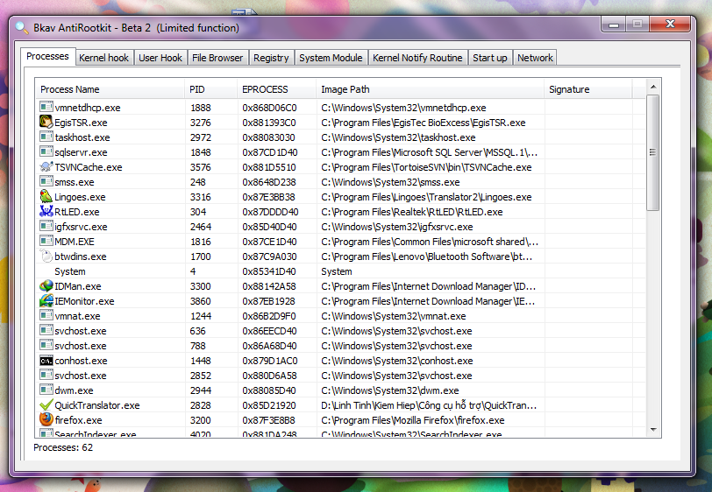
Hình 27 Giao diện chính của BkavARK

Cài đặt và thử nghiệm BkavARK
Phần này TGĐA sẽ trình bày kết quả cài đặt và thử nghiệm BkavARK. Về mặt cài đặt, BkavARK đã chạy ổn định trờn cỏc hệ điều hành Windows XP, Windows XP SP1, Windows XP SP2, Windows XP SP3; Windows Vista SP1, Windows Vista SP2, Win 7, Win 7 SP1. BkavARK cũng đã chạy được trờn mỏy hàng trăm nghìn khách hàng của Bkav và hầu như không gặp vấn đề gì về tương thích với hệ điều hành. Các chức năng của BkavARK chạy đỳng trờn tất cả các thử nghiệm này.
Vì BkavARK sẽ phát hiện Rootkit qua hành vi của Rootkit chứ không phải qua tập mẫu, nên phần thử nghiệm này sẽ trình bày thông qua từng kĩ thuật của Rootkit chứ không phải thông qua quét số lượng mẫu. Trong mỗi kĩ thuật của Rootkit TGĐA chọn lựa ra một số mẫu để thử nghiệm khả năng phát hiện của BkavARK.
Thử nghiệm được thực hiện trờn mỏy ảo VM Ware các hệ điều hành Win XP SP2, Vista SP1 và Win7.

Mẫu thứ nhất: Đánh giá khả năng phát hiện các tiến trình ẩn và quét hook trong hệ thống. Khi mẫu Rootkit này được khởi động thì tiến trình winlogon.exe sẽ bị ẩn đi trong hệ thống. Kĩ thuật được Rootkit sử dụng là hook bảng SSDT với mục tiêu là hàm ZwQuerySystemInformation. Hình ảnh sau thể hiện BkavARK phát hiện ra winlogon.exe đã bị ẩn và hàm ZwQuerySystemInformation đã bị hook.
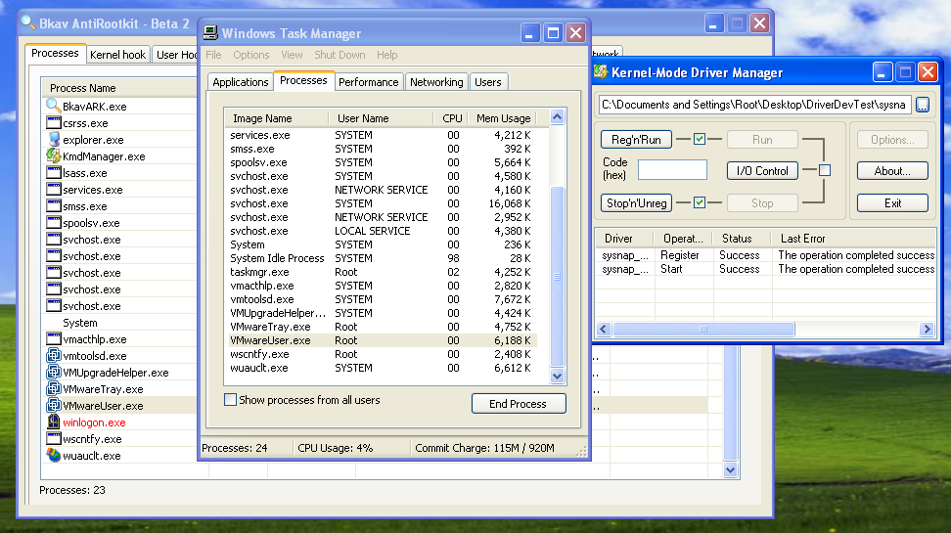
Hình 28 Thử nghiệm với tiến trình bị ẩn
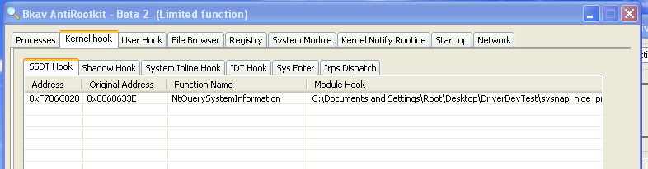
Hình 29 Hình ảnh phát hiện hook trong bảng SSDT

Mẫu thứ hai: Kiểm tra khả năng phát hiện các hook inline trong hệ thống và phát hiện ra module nào đã bị hook, module nào thực hiện việc hook. Mẫu được chọn ở đây là phần mềm XueTr. Chức năng tự bảo vệ của XueTr đã hook vào rất nhiều hàm trong hệ thống bằng phương pháp hook inline.
Kết quả thử nghiệm cho thấy BkavARK đã phát hiện được những module bị hook này và xác định đỳng cỏc tham số liên quan như module đã hook, bị hook.

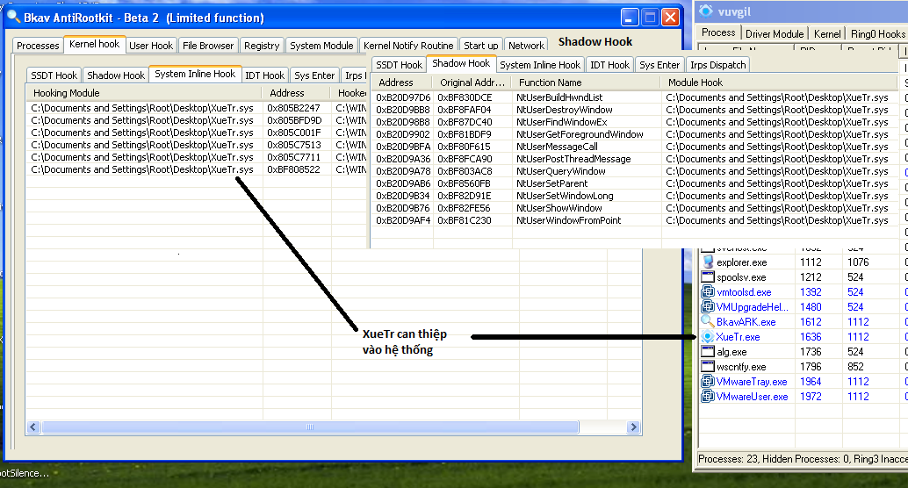
Hình 30 Phát hiện Hook Inline và Hook Shadow SSDT

Đánh giá về hệ thống và so sánh với sản phẩm cùng loại
Hệ thống đã đáp ứng được yêu cầu trong phát hiện và xử lí Rootkit với giao diện thân thiện dễ sử dụng. Để làm nổi bật hơn khả năng của BkavARK, TGĐA sẽ thực hiện các so sánh với hai phần mềm anti Rootkit nổi tiếng khác là: gmer và IceSword.
Trang download của hai phần mềm lần lượt là: http://www.gmer.net/ và http://icesword.en.softonic.com/
Phần đánh giá này sẽ thực hiện khảo sát với lần lượt các chức năng mà BkavARK hỗ trợ với các chức năng tương ứng đó trong gmer và IceSword. Vì là sản phẩm đi sau, có học hỏi và cải tiến của các sản phẩm đi trước nên có thể đánh giá BkavARK đáp ứng được đầy đủ, chính xác các phần chức năng tương ứng so với gmer và IceSword. Phần tiếp theo, TGĐA sẽ đi vào đánh giá từng mức khả năng của BkavARK so với gmer và IceSword.

Khả năng tương thích với các hệ điều hành
Trước hết ta lập bảng tương thích với các hệ điều hành, ngoại trừ IceSword không hỗ trợ Win Vista và Win 7 thỡ cỏc chương trình còn lại đều hỗ trợ đầy đủ các hệ điều hành Windows đó.

 | BkavARK | Gmer | IceSword
Win XP (XP SP1, SP2, SP3) | 1 | 1 | 1
Win Vista (và Win Vista SP1, SP2) | 1 | 1 | 0
Win 7 (và Win 7 SP1) | 1 | 1 | 0
Table 1 Bảng tương thích của các chương trình AntiRootkit với các phiên bản Windows

Tiến trình và các vấn đề liên quan
Trong phần này, TGĐA sẽ so sánh BkavARK với gmer và IceSword về khả năng xử lớ cỏc phần liên quan đến tiến trình. Vỡ lớ do tương thích, những kết quả này sẽ được kiểm tra trên máy tính cài hệ điều hành Windows XP mà cụ thể ở đây là Windows XP SP2.
- Về tiến trình:
Cả ba chương trình đều hiển thị đủ danh sách các tiến trình trong hệ thống.
Về các thao tác với tiến trình: Cả ba chương trình đều hỗ trợ việc kết thúc tiến trình. BkavARK hộ trợ việc kết thúc tiến trình theo ba cấp độ khác nhau còn gmer và IceSword chỉ hỗ trợ một cấp độ.
BkavARK hộ trợ việc dừng và khôi phục tiến trình (suspend và resume) còn gmer và IceSword không hỗ trợ.
BkavARK hộ trợ việc kiểm tra chữ kí điện tử của file thực thi trong các tiến trình, còn gmer và IceSword không hỗ trợ.
- Các thành phần con của tiến trình:
BkavARK, gmer và IceSword hỗ trợ hiển thị thông tin về các tiểu trình trong một tiến trình cũng như danh sách các module trong một tiến trình.
Về các tiểu trình, IceSword hiển thị đúng danh sách các tiểu trình nhưng module bắt đầu các tiểu trỡnh đú bị sai, gmer không hỗ trợ hiển thị các tiểu trỡnh đó. IceSword hỗ trợ thao tác với tiểu trình như dừng, khôi phục, kết thúc các tiểu trình, gmer không hỗ trợ các chức năng này. BkavARK hộ trợ đầy đủ các thao tác với tiến trình.
BkavARK hỗ trợ việc hiển thị đầy đủ danh sách các handle trong một tiến trình cũng như khả năng đúng cỏc handle này, gmer và IceSword không hỗ trợ.

Kernel hook và các vấn đề liên quan
BkavARK, gmer và IceSword hỗ trợ hiển thị và phát hiện thông tin hook trong SSDT, tuy nhiên IceSword chỉ có một cửa số để quét toàn bộ những hook này còn gmer thì chỉ hỗ trợ duy nhất bảng SSDT.
BkavARK hỗ trợ đầy đủ SSDT, Shadow SSDT, IDT hook, …
Ngoài ra chỉ có BkavARK có khả năng quét inline hook trong hệ thống, gmer và IceSword không hỗ trợ.

FileBrowser và các vấn đề liên quan
Cả ba chương trình BkavARK, gmer và IceSword đều hỗ trợ khả năng browser các file cũng như thờm cỏc chức năng như xóa file, sao chép file. Tuy nhiên chỉ có BkavARK là hỗ trợ khả năng đọc raw file và tự phân tách các thư mục, như thế BkavARK sẽ tránh hoàn toàn sự kiểm soát của Rootkit khi đọc các file.

System Module và các vấn đề liên quan
Cả ba chương trình BkavARK, gmer và IceSword đều có khả năng hiển thị đầy đủ danh sách các system module hiện tại trong hệ thống và có khả năng nhận ra các module bị ẩn.

Network và các vấn đề liên quan
Chỉ có BkavARK hỗ trợ việc lấy danh sách và trạng thái các kết nối mạng của hệ thống hiện tại để hiển thị, gmer và IceSword không hỗ trợ.
Kết luận
Phần này tổng kết lại và đưa ra đánh giá cho toàn dự án, ngoài ra sẽ đưa thêm phương hướng phát triển trong tương lai cho phần mềm.

Kết quả đạt được
ĐATN đã đạt được những kết quả cụ thể như sau:
- Tìm hiểu được lý thuyết cũng như hoạt động, những cấu trúc quan trọng trong nhân của hệ điều hành Windows.
- Nắm được kĩ thuật lập trình C++ với bộ thư viện MFC, và ứng dụng các kĩ thuật lập trình hướng đối tượng trên nền MFC.
- Tìm hiểu và nắm được kĩ thuật lập trình hệ thống trên Windows, đặc biệt là kĩ thuật lập trình driver trên bộ thư viện Win DDK (Windows Driver Development Kit).
- Thiết kế và thực hiện xong phần mềm BkavARK, đồng thời tích hợp hệ thống thành công vào các sản phẩm: BkavPro 2011, BkavSE Beta. Hệ thống chạy ổn định trờn cỏc hệ điều hành Windows phổ biến hiện nay: Các Win XP, các Win Vista, các Win 7.
- Giao diện của chương trình thân thiện với cả người dùng thông thường và người dùng nâng cao.
- Hệ thống có khả năng mở rộng cao, và luôn sẵn sàng mở rộng bằng việc thờm cỏc chức năng mới hay nâng cấp kĩ thuật trong những chức năng cũ. Thiết kế tương tứng giữa phần driver trong kernel mode và phần ứng dụng trong user mode thuận tiện cho việc mở rộng các chức năng nhưng vẫn dễ dàng trong quản lý code.

Những điểm hạn chế
Đồ án đã đạt được những mục tiêu đề ra ban đầu khi thực hiện đồ án, tuy nhiên đồ án vẫn còn những hạn chế như sau:
- Chưa hỗ trợ các hệ điều hành Windows 64 bit.
- Mới chỉ xậy dựng hệ thống nhận dạng theo hành vi của Rootkit và hiển thị tất cả những hành vi không bình thường trong hệ thống, chưa xây dựng hệ thống nhận dạng riêng từng loại Rootkit. Hệ thống nhận dạng mẫu hiện đang dùng engine của phần mềm Bkav.
- Chưa xây dựng phần xử lí theo các script truyền từ ngoài vào, đây sẽ là chức năng hỗ trợ xử lí từ xa bằng kịch bản.
- Chưa hỗ trợ phiên bản tiếng Việt để có thể thân thiện hơn nữa so với người dùng Việt Nam.

Định hướng phát triển trong tương lai
Từ nền tảng những kết quả đã đạt được về BkavARK hiện tại, trong thời gian tới BkavARK sẽ được bổ xung thờm cỏc chức năng mới cũng như hoàn thiện lại những chức năng đang có, cụ thể như sau:
- Hỗ trợ được các hệ điều hành Windows 64 bit.
- Xây dựng hệ thống nhận dạng Rootkit chuyên biệt từ đó xây dựng tập mẫu phủ toàn bộ những loại Rootkit đang phổ biến hiện nay.
- Hỗ trợ chức năng xử lí theo kịch bản
- Tiếp tục cải tiến các kĩ thuật phát hiện Rootkit, đặc biệt là phần nhận diện Hook Inline trong hệ thống.
- Hỗ trợ đầy đủ tiếng Việt trên giao diện.

TÀI LIỆU THAM KHẢO

[1]. Greg Hoglund and James Butler. Rootkits: Subverting the Windows Kernel. Addison Wesley Professional, 2005.
[2]. Nancy Altholz and Larry Stevenson. Rootkits For Dummies. Wiley Publishing, 2007.
[3] Bill Blunden. The Rootkit Arsenal Escape and Evasion in the Dark Corners of the System. Wordware Publishing, 2009.
[4]. Mark E. Russinovich and David A. Solomon. Microsoftđ Windowsđ Internals, Fourth Edition: Microsoft Windows Server™ 2003, Windows XP, and Windows 2000. Microsoft Press, 2004.
[5] Walter Oney. Programming the Microsoft Windows Driver Model. Microsoft Press, 2003.
[6] Nguyễn Ngọc Dũng. Nghiên cứu và xây dựng dịch vụ quét rootkit trực tuyến cho hệ điều hành Windows 32-bit. Đồ án tốt nghiệp đại học. Đại học Bách Khoa Hà Nội, 2010.
[7] Wikipediađ. Rootkit. <http://en.wikipedia.org/wiki/Rootkit>, 2011.

Phụ lục A: Sự thay đổi cấu trúc cơ bản trong WIndows
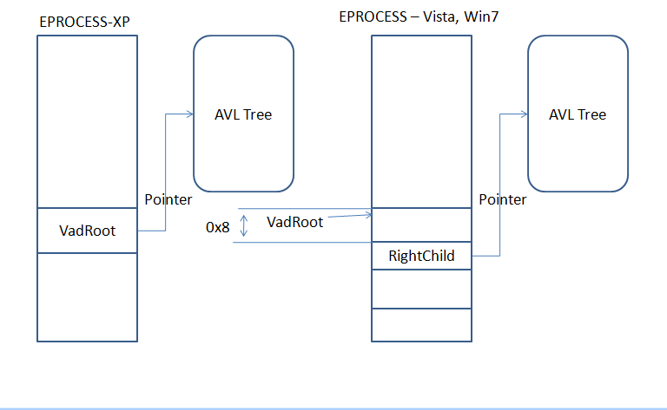
Phụ lục 1 Sự thay đổi cấu trúc EPROCESS

Trờn các Windows XP thì từ điểm bắt đầu của EPROCESS ta sẽ có giá trị con trỏ VadRoot và VadRoot này sẽ trỏ đến cấu trúc _MMVAD, là gốc của một cây cân bằng lưu trữ đến toàn bộ các module được nạp vào trong bộ nhớ của một tiến trình. Cấu trúc _MMVAD đó như sau:

typedef struct _MMVAD
{
ULONG StartingVpn;
PMMVAD Parrent;
PMMVAD LeftChild;
PMMVAD RightChild;
ULONG u;
PCONTROL_AREA ControlArea;
PMMPTE FirstProtytypePte;
PMMPTE LastProtytypePte;
ULONG u2;
} MMVAD, *PMMVAD;

Phụ lục 2 Cấu trúc MMVAD Windows XP

typedef struct _MMVAD
{
ULONG u1;
PMMVAD LeftChild;
PMMVAD RightChild;
ULONG StartingVpn;
ULONG EndingVpn;
ULONG u;
EX_PUSH_LOCK PushLock;
ULONG u5;
ULONG u2;
union
{
PSUBSECTION Subsection;
PMSUBSECTION MappedSubsection;
};
PMMPTE FirstPrototypePte;
PMMPTE LastContiguousPte;
} MMVAD, *PMMVAD;

Phụ lục 3 Cấu trúc MMVAD trên Windows 7

Hai thành phần LeftChild và RightChild chính là trỏ đến hai thành phần con trong cấu trúc cây cân bằng, các thành phần còn lại chính là các giá trị tương ứng trong mỗi nút của cây cân bằng đó. Ta có thể quan sát thấy được sự thay đổi của các cấu trúc qua các phiên bản Windows, nhưng về cơ bản cấu trúc MMVAD này lưu trữ các thành phần giống nhau. Từ cấu trúc này chúng ta có thể lần theo thành phần ControlArea hay SubSection để lấy ra được đầy đủ thông tin về một module nào đó được nạp vào trong tiến trình hiện tại.
Ngoài sự khác nhau trong cấu trúc của mỗi nút trong cây cân bằng, ta còn thấy sự khác nhau ở một điểm rất quan trọng nữa. Đó là trên Windows XP ta có con trỏ trực tiếp tới gốc của cây. Nhưng như trên Windows 7, thì trước hết ta có con trỏ đến cấu trúc MM_AVL_TABLE

//
// Memory Manager AVL Table for VADs and other
// descriptors
//
typedef struct _MM_AVL_TABLE
{
MMADDRESS_NODE BalancedRoot;
ULONG DepthOfTree:5;
ULONG Unused:3;
ULONG NumberGenericTableElements:24;
PVOID NodeHint;
PVOID NodeFreeHint;
} MM_AVL_TABLE, *PMM_AVL_TABLE;

Phụ lục 4 Cấu trúc MM_AVL_TABLE
Đi sâu vào cấu trúc này, ta xem xét cụ thể cấu trúc MMADDRESS_NODE
//
// Node in Memory Manager's AVL Table
//
typedef struct _MMADDRESS_NODE
{
union
{
ULONG Balance:2;
struct _MMADDRESS_NODE *Parent;
} u1;
struct _MMADDRESS_NODE *LeftChild;
struct _MMADDRESS_NODE *RightChild;
ULONG StartingVpn;
ULONG EndingVpn;
} MMADDRESS_NODE, *PMMADDRESS_NODE;

Phụ lục 5 Cấu trúc MMADDRESS_NODE

Dựa trên cấu trúc này chúng ta không hề thấy con trỏ đến gốc của cây xuất hiện. Nhưng dựa trên sự tương ứng và quá trình thử nghiệm cũng như dịch ngược những đoạn mã xử lí trong nhân Windows, ta có thể đi đến kết luận địa chỉ RightChild chính là địa chỉ gốc của cây cân bằng. Và hai cấu trúc _MMVAD và _MMVADRESS_NODE là có thể lồng lên nhau.

Quá trình phân tích trên, TGĐA đã chỉ ra sự thay đổi trong cấu trúc EPROCESS của Windows với chú ý tập trung vào phần VadRoot. Phần trình bày trên cũng cho thấy sau mỗi phiên bản nâng cấp Windows, không chỉ thêm vào các thành phần mới làm cho những cấu trúc cũ thay đổi về các offset mà thậm chí nhiều cấu trúc cũng có thể thay đổi để phù hợp hơn. Do đó việc thiết kế sao cho driver của BkavARK tương thích với các hệ điều hành khác nhau là một nhiệm vụ quan trọng và khó khăn.

Phụ lục B: Các thiết kế chi tiết của những lớp quan trọng nhất.
Trong phần này, TGĐA sẽ đưa ra thiết kế chi tiết của những lớp quan trọng nhất trong BkavARK.
Phụ lục 6 Lớp CprocessPhụ lục Phụ lục 7 Lớp CprocessPage
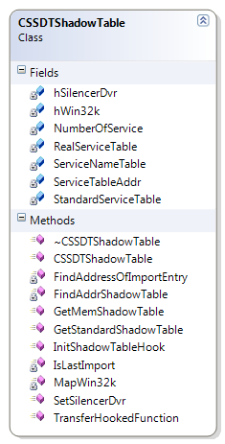
Phụ lục 8 Lớp CSSDTShadowTablePhụ lục Phụ lục 9 Lớp CkernelHookPage

Phụ lục 10 Các lớp SystemIdtHook, CInlineHook, CssdtTableHook
Phụ lục 11 Lớp FileBrowserPage, CproxyFunctionFile

Phụ lục 12 Các lớp thao phân tách ổ cứng
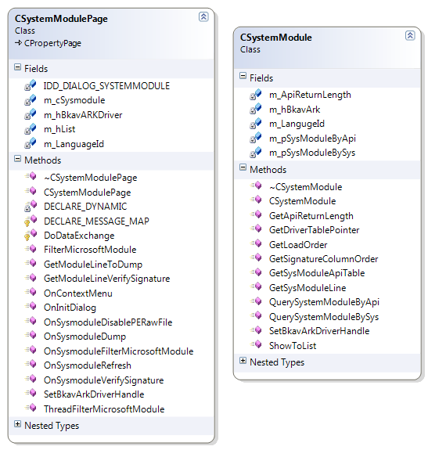
Phụ lục 13 Lớp CSystemModulePage và CsystemModule
Phụ lục 14 Lớp CNetworkPage và CnetSnapshot

Phụ lục C: Hình ảnh giao diện BkavARK.
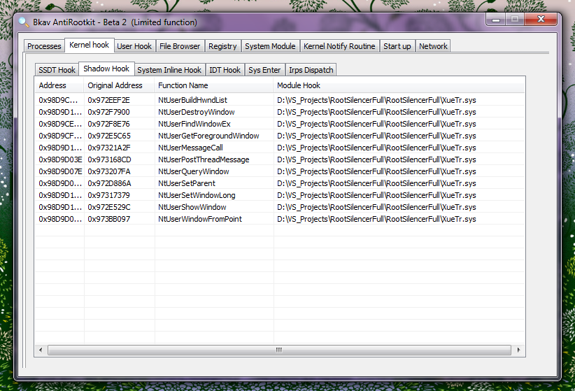
Phụ lục 15 Giao diện phần Kernel Hook

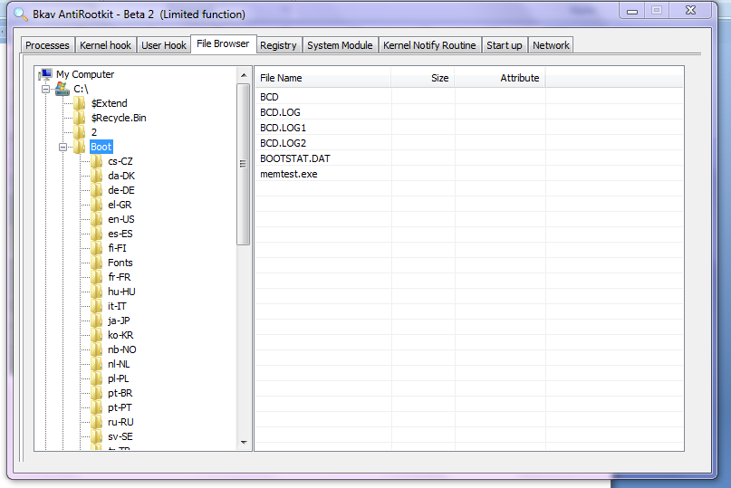
Phụ lục 16 Giao diện phần File Browser
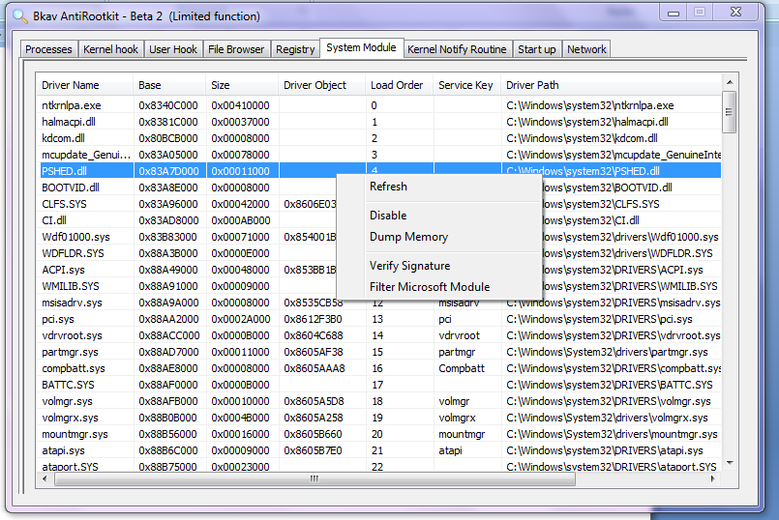
Phụ lục 17 Giao diện phần System Module

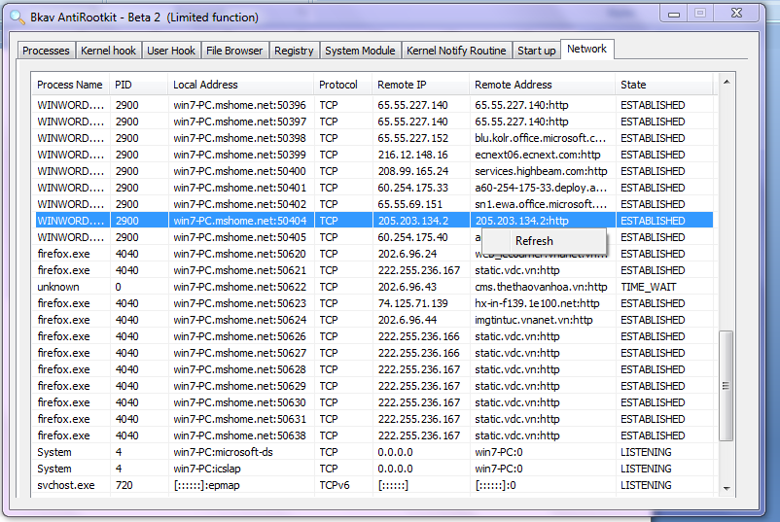
Phụ lục 18 Giao diện phần Network

